玉环市政府采购招标文件
YH-ZFCG-2019-004

项目名称：玉环市档案局新馆办公家具项目
采购单位： 玉环市档案局

集中采购机构：玉环市公共资源交易中心
2019年5月

目 录

- 招标公告
- 招标需求
- 投标人须知
- 评标方式、评标标准
- 采购合同文本
- 应提交的有关格式范例
第一部分 招标公告
根据《中华人民共和国政府采购法》、《政府采购货物和服务招标投标管理办法》等规定，经玉财采监备临【2019】1337号批准，现就玉环市档案局新馆办公家具项目进行公开招标采购，欢迎提供本国货物、服务的生产制造厂商或其合格代理商前来投标：
一、项目编号：YH-ZFCG-2019-004
二、采购组织类型：集中采购
三、采购方式：公开招标
四、采购内容
档案局新馆所需各类家具（详见第二章招标需求）
五、合格投标人的资格要求
1、符合《中华人民共和国政府采购法》报价供应商参加政府采购活动应当具备的条件；
2、是浙江省政府采购网有效的注册供应商。
3.谢绝联合体报价。
六、招标文件获取及报名：
1.报名时间： 2019年5月24日至 2019年6月6日，上午；8：30-11：30 ；下午2：30-5：00。
1、获取方式：网上免费下载，下载地址为http://www.zjzfcg.gov.cn或https://www.yhjyzx.com/
2、报名可通过现场报名、邮寄邮递、政采云系统报名。
七、报名时应提供以下资料：
（1）营业执照复印件
（2）报名表
（3）报名人身份证复印件
（4）委托授权书（如报名人为法人则此项不需要）。
以上资料中所需证件、证明资料的复印件均须加盖单位公章，经核查合格后方可参与投标。报名前可先致电联系玉环市公共资源交易中心。
八、投标保证金：
本项目投标保证金为0元
九、投标截止时间和地点：
投标人应于 2019年6月14 早上9:30 时前将投标文件密封送交到玉环市公共资源交易中心二楼开标室三，逾期送达或未密封将予以拒收（或作无效投标文件处理）。
十、开标时间及地点：
本次招标将于2019年6月14日早上9:30 时在玉环市公共资源交易中心二楼开标室三开标，投标人可以派授权代表出席开标会议（授权代表应当是投标人的在职正式职工，并携带身份证、授权委托书等有效证明出席）。
十一、业务咨询：
玉环市公共资源交易中心联系人：吴承轩
联系电话： 0576-87130229
传真：0576-87130229
政府采购行政监管及投诉受理部门：玉环市财政局政府采购监管科；
联系电话：0576-87250185
业主方技术联系人：0576-87232535
（涉及技术参数方面质疑请直接联系业主方联系人）

前附表
序号 | 项 目 | 内 容
1 | 供应商特定资格要求 | 符合谈判公告资格要求的供应商
2 | 答疑会或现场踏勘 | 本次采购项目不组织答疑或统一踏勘，供应商可自行前往。
3 | 投标文件包装要求 | 投标文件中的资格证明文件和商务技术文件必须分开各自密封包装。  资信技术文件正本一份、副本四份，商务报价文件正本一份、副本四份。
4 | 报价有效期 | 投标有效期为开标后90天，投标有效期从提交投标文件的截止之日起算。
5 | 投标文件递交 | 截止时间：2019年6月14 早上9:30  递交地点：玉环市公共资源交易中心二楼开标室（三）  逾期送达的谈判响应文件恕不接受
6 | 开标时间及地点 | 时间：2019年6月14早上9:30  地点：玉环市公共资源交易中心二楼开标室（三）
7 | 质量保证金 | 成交金额的10% 。
8 | 实质性条款 | 带▲是实质性条款，谈判响应文件须作出实质性响应，否则作无效报价处理。
9 | 解释权 | 本招标文件解释权属于玉环市公共资源交易中心

第二部分 招标需求
一、招标项目一览表
本次招标共1个标段，具体内容如下表：
项目名称 | 数量（套） | 预算（万元） | 最高限价 | 交货期 | 交货地点
新馆办公家具 | 1 | 89.9 | 75万元（含税） | 合同签订后25天内 | 玉环市档案局指定地点
二、技术需求
（一）项目概况及总体要求
本项目为玉环市档案局新馆建设及正常工作展开所需家具采购，欢迎符合资格要求的企业参与投标。
（二）项目细则
- 玉环市档案局办公家具及设备采购项目清单(以下技术参数如涉及品牌型号，则仅供推荐参考)
玉环市档案局新馆办公家具清单
序号 | 品名 | 产品图片 | 材质说明 | 规格 | 颜色 | 数量 | 上限单价  （元）
一楼
接待休闲大厅
1 | 大堂桌（咨询台）（不含侧柜） | 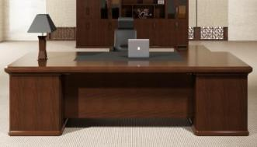 | - 面材：天然胡桃木木皮贴面，厚0.60mm；皮板为优质棕咖色超纤皮，摩擦色牢度干擦≥4级。  - 基材：“大亚”E0级中纤板，甲醛释放量2.2mg/100g，密度0.70g/cm³，含水率9.3%，内结合 强度0.48Mpa，静曲强度29.1Mpa，弹性模量2740Mpa，吸水厚度膨胀率5.7%，表面结合强度1.19Mpa  “丽人”E0级刨花板，甲醛释放量2.6mg/100g，优于E1级≤9.0mg/100g；含水率6.9%；密 度0.75g/cm³；吸水厚度膨胀率平均1.9%，最大2.1%；内结合强度平均0.40Mpa，最小 0.36Mpa；静曲强度平均13.8Mpa，最小12.3Mpa；弹性模量2900Mpa；握螺钉力板面平均  1120Mpa，最小990Mpa，板边平均740Mpa，最小630Mpa；表面结合强度平均0.88Mpa，最小  0.85Mpa  3.五金：  滑轨：德国“海蒂诗”阻尼滑轨、“海蒂斯”三节轨，耐久性10万次，垂直向下静荷载200N， 水平侧向静荷载100N。  铰链：意大利“FGV”阻尼铰链，垂直静荷载20kg，水平静荷载40N，耐久性10万次。 拉手：黑檀木纹拉手；  锁具：德国“BMB”正面锁、，互开率≤1.379%，使用寿命2万次通过。  标配两个多功能线盒（含2个电源、1个网络（CAT.6）、1个电话、1个VGA、1个出线模块）。 4.油漆：采用“展辰”水性环保油漆，挥发性有机化合物含量≤300g/L，苯系物含量未检出， 游离甲醛含量≤100mg/kg,可溶性重金属含量未检出。封闭式涂装。  5.抽屉采用一体成型工艺，无气味、环保、健康。包含固定柜 | 2400*1050*760 | 黑胡桃木 | 1
2 | 办公椅 | 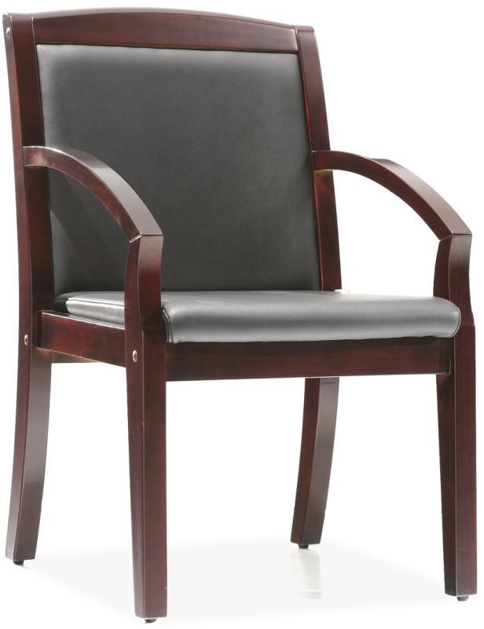 | 1、面料：采用“卡森”、“阳光”“利昌”品牌黑色西皮，符合GB/T 16799-2008家具用皮革标准，(1.0mm厚),经液态浸色及防潮、防污等工艺处理,皮面更加柔软舒适,光泽持久性。  2、海棉：推荐品牌“圣诺盟”、“河星”、“东亚”品牌海绵，环保型高密度，密度≥  40kg/m3，回弹性能好，回弹率≧35%，耐久不变型，高回弹PU泡棉，表面涂有防老化变形保护 膜，符合国家阻燃标准；TVOC≦0.5mg/(m2·h),重点区域≦0.2mg/(m2·h)；甲醛释放量≦ 0.12mg/m3,重点区域≦0.05mg/m3。  3、曲木板：靠背、座垫为12mm多层曲木板热压成型。  4、实木架：优质橡胶木基材，胡桃色油漆涂饰，色泽一致。 | 645*585*1110 | 黑色/黑胡桃木 | 1 | 600
3 | 桌前椅 | 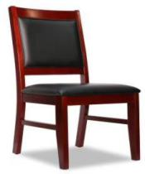 | 1、面料：采用“卡森”、“阳光”“利昌”品牌黑色西皮，符合GB/T 16799-2008家具用皮革标准，(1.0mm厚),经液态浸色及防潮、防污等工艺处理,皮面更加柔软舒适,光泽持久性。  2、海棉：推荐品牌“圣诺盟”、“河星”、“东亚”品牌海绵，环保型高密度，密度≥  40kg/m3，回弹性能好，回弹率≧35%，耐久不变型，高回弹PU泡棉，表面涂有防老化变形保护 膜，符合国家阻燃标准；TVOC≦0.5mg/(m2·h),重点区域≦0.2mg/(m2·h)；甲醛释放量≦ 0.12mg/m3,重点区域≦0.05mg/m3。  3、曲木板：靠背、座垫为12mm多层曲木板热压成型。  4、实木架：优质橡胶木基材，胡桃色油漆涂饰，色泽一致。 | 460*555*915 | 黑色/黑胡桃木 | 2 | 400
4 | 三人位沙发 | 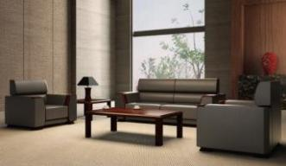 | - 面材：优质头层牛皮，皮革厚度＞0.9㎜，撕裂力≥30N，断裂伸长率35%~60%，摩擦色牢度干 擦≥4级  - 海绵：优质高密度回弹海绵，座面密度≥25kg/m³，压缩永久变形≤10%，泡沫回弹性≥35%。  - 内架：材料为优质东北落叶松实木框架，经去皮、烘干、防虫防腐处理。  - 沙发脚：采用实木油漆沙发脚，胡桃木色涂装。 | 2170*830*920*450 | 黑色牛皮 | 1 | 3,000
5 | 单人位沙发 |  |  | 1150*830*920*450 | 黑色牛皮 | 2 | 1,500
6 | 茶几 | 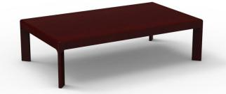 | - 面材：天然胡桃木木皮贴面，厚0.60mm  - 基材：“大亚”E0级中纤板，甲醛释放量2.2mg/100g，密度0.70g/cm³，含水率9.3%，内结合 强度0.48Mpa，静曲强度29.1Mpa，弹性模量2740Mpa，吸水厚度膨胀率5.7%，表面结合强度1.19Mpa  “丽人”E0级刨花板，甲醛释放量2.6mg/100g，优于E1级≤9.0mg/100g；含水率6.9%；密 度0.75g/cm³；吸水厚度膨胀率平均1.9%，最大2.1%；内结合强度平均0.40Mpa，最小 0.36Mpa；静曲强度平均13.8Mpa，最小12.3Mpa；弹性模量2900Mpa；握螺钉力板面平均  1120Mpa，最小990Mpa，板边平均740Mpa，最小630Mpa；表面结合强度平均0.88Mpa，最小  0.85Mpa | 1380*800*420 | 黑胡桃木 | 1 | 1,000
7 | 休闲桌 | 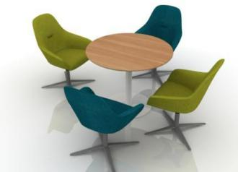 | - 面材：优质三聚氰胺装饰纸，甲醛释放量0.2mg/L，优于E1级≤1.5mg/L。  - 基材：  “大亚”E0级中纤板，甲醛释放量2.2mg/100g，密度0.70g/cm³，含水率9.3%，内结合强度0.48Mpa，静曲强度29.1Mpa，弹性模量2740Mpa（“中福”弹性模量2770Mpa），吸水厚度膨胀 率5.7%，表面结合强度1.19Mpa  安徽“丽人”E0级刨花板，甲醛释放量2.6mg/100g，优于E1级≤9.0mg/100g；含水率6.9%；密度0.75g/cm³；吸水厚度膨胀率平均1.9%，最大2.1%；内结合强度平均0.40Mpa，最小  0.36Mpa；静曲强度平均13.8Mpa，最小12.3Mpa；弹性模量2900Mpa；握螺钉力板面平均  1120Mpa，最小990Mpa，板边平均740Mpa，最小630Mpa；表面结合强度平均0.88Mpa，最小  0.85Mpa  3.封边：采用同色PVC封边条，耐干热、耐磨、耐老化。 | D1000*750 | S-37弗吉尼亚胡桃木 | 4

8 | 单人休闲沙发 |  | 1、面材：优质麻绒  2、海绵：优质高回弹密度定型海绵  3、座板：材料为优质夹板  4、金属内骨架：采用高强度金属钢架结构  5、脚：高强度金属圆钢脚/铝合金四星金属脚/圆盘金属脚(三中下脚可选) | 680*620*840*460 | 可选 | 16 | 1,500
9 | 书法桌 | 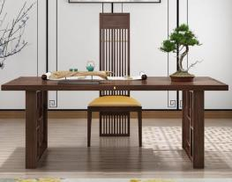 | 1、基材：均选用优质实木多层板制作，经国家绿色环保认证，通过欧洲E1级环保标准。  2、面材：面板可选双面贴A级优质木皮，木皮纹理颜色一致，无结疤，无瑕疵。  3、油漆：采用“展辰”水性环保油漆，挥发性有机化合物含量≤300g/L，苯系物含量未检出， 游离甲醛含量≤100mg/kg,可溶性重金属含量未检出。封闭式涂装。 | 1800*680*760 | 黑胡桃 | 1
10 | 书法椅 | 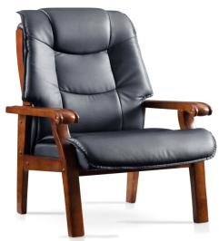 | 面料：进口真皮面料，撕裂强度>35N/mm，断裂伸长率<80%，皮质细腻，透气性能好， 耐腐蚀等特点。 海绵：阻燃高密度高回弹泡绵，座面密度≥35kg/m3，靠背密度≥ 25kg/m3，回弹力47%，拉伸强度不小于85KPa，反复坐压不变形。 木架及扶手：含水率低于9%的进口橡胶木枋。 油漆：德国“易涂宝”聚酯油漆，绿色环保，胡桃木色。五底三面工艺处理，光滑耐磨，耐磨度达1级，平整度≥0.09，环保硬度达2.5H 以  上，显影性好。 | 670W*740D*1130 H | 黑色牛皮 | 1
 |  |  |  |  |  |  | 小计
保密查阅室
1 | 贵宾沙发 | 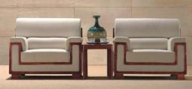  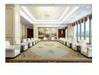 | 1、面材：优质麻绒,高档华贵、手感柔软、绒面丰满  2、海绵：使用优质高回弹密度海绵，面料上采用覆棉工艺处理,增加5mm厚的海绵，使其更柔软 舒适,座面密度≥25kg/m³，压缩永久变形≤10%，泡沫回弹性≥35%。  3、内架：采用枪钉结构，材料为优质夹板，经去皮、烘干、防虫防腐处理。  4、实木油漆架：橡胶木 | 1080*900*940*420 | SM-NA雪尼尔SM-NA29B米白色 | 8 | 1,500
2 | 茶几 |  | - 面材：天然红影木木皮贴面，厚0.60mm  - 基材：“大亚”E0级中纤板，甲醛释放量2.2mg/100g，密度0.70g/cm³，含水率9.3%，内结合 强度0.48Mpa，静曲强度29.1Mpa，弹性模量2740Mpa，吸水厚度膨胀率5.7%，表面结合强度1.19Mpa  “丽人”E0级刨花板，甲醛释放量2.6mg/100g，优于E1级≤9.0mg/100g；含水率6.9%；密 度0.75g/cm³；吸水厚度膨胀率平均1.9%，最大2.1%；内结合强度平均0.40Mpa，最小 0.36Mpa；静曲强度平均13.8Mpa，最小12.3Mpa；弹性模量2900Mpa；握螺钉力板面平均  1120Mpa，最小990Mpa，板边平均740Mpa，最小630Mpa；表面结合强度平均0.88Mpa，最小  0.85Mpa  3.油漆：采用“展辰”水性环保油漆，挥发性有机化合物含量≤300g/L，苯系物含量未检出， | 700*450*500 | 黑胡桃木 | 4 | 800
3 | 茶水柜 | 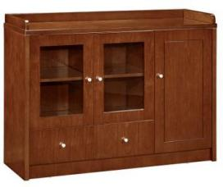 | 1、面材：采用上海“屏森”、“兔宝宝”、美国“大西洋”品牌0.6mm天然胡桃木木皮贴面。  2、基材：甲醛释放量≤9mg/100g E1级中纤板：推荐品牌“中福"、“大亚” “福人"。  3、五金配件： 阻尼铰链：推荐品牌“DTC”、“海福乐”“海蒂诗”； 锁具：推荐品牌“达利”、"BMB"“乐斯特弗”； 三节轨：推荐品牌“博格维诗”、“海蒂诗”、 “海福乐”。4、油漆：采用“展辰”、“易涂宝”、“大宝”品牌优质环保漆，五底三面封闭式涂装。 | 1200*400*850 | 黑胡桃木 | 1 | 500
物业办公室
1 | 办公桌 | 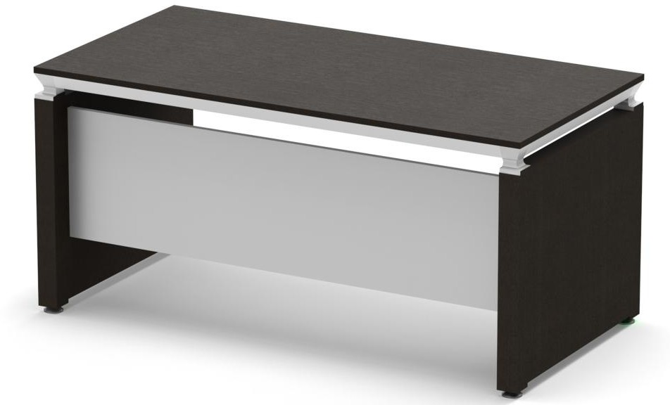 | 1、面材：0.6mm天然北美红橡木木皮。  2、基材：福建“福人”E0级中纤板，福建“大亚”E0级刨花板，甲醛释放量≤ 5mg/100g。  3、五金配件：德国“海福乐”半拉伸阻尼隐藏式滑轨；德国BMB正面锁；德国“海蒂 诗”三节轨；广州乐斯富“BM”正面锁）；德国“海福乐”常规铰链。  4、油漆：采用“展辰”水性环保油漆，挥发性有机化合物含量≤300g/L，苯系物含量 未检出，游离甲醛含量≤100mg/kg，可溶性重金属含量未检出。开放式涂装 + 闪银面漆 ，含活动柜+主机托。 | 1400*700*760 | 红橡木 | 6 | 2,000
2 | 办公椅 |  | 1、面料：采用“卡森”、“阳光”“利昌”品牌黑色西皮，符合GB/T 16799-2008家具用皮革标准，(1.0mm厚),经液态浸色及防潮、防污等工艺处理,皮面更加柔软舒适,光泽持久性。  2、海棉：推荐品牌“圣诺盟”、“河星”、“东亚”品牌海绵，环保型高密度，密度≥  40kg/m3，回弹性能好，回弹率≧35%，耐久不变型，高回弹PU泡棉，表面涂有防老化变形保护 膜，符合国家阻燃标准；TVOC≦0.5mg/(m2·h),重点区域≦0.2mg/(m2·h)；甲醛释放量≦ 0.12mg/m3,重点区域≦0.05mg/m3。  3、曲木板：靠背、座垫为12mm多层曲木板热压成型。  4、实木架：优质橡胶木基材，胡桃色油漆涂饰，色泽一致。 | 645*585*1110 | 黑色/红橡木 | 6 | 600

3 | 办公椅  （折叠） | 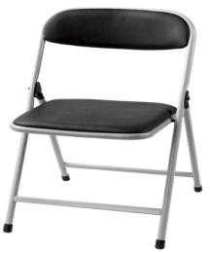 | 1、 钢管结构采用优质低碳A3冷扎钢管，钢脚管径22圆管,管厚1.0mm,采用二氧化碳保护焊接工艺焊接，经细心打磨、校正、酸洗、碱洗、喷涂而成，锯有整体焊接牢固美观，耐磨抗刮花 的特点；  2. 座背采用优质海绵，表面包仿皮，产品具有耐冲击、抗老化、抗氧化等特点，外形美观，实用方便，颜色多样，产品完全符合国际环保要求。 | 560*580*810 | 黑色 | 6
4 | 存物柜  （12人位） | 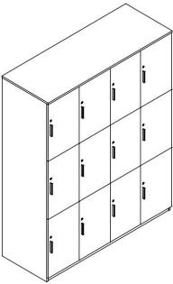 | - 面材：优质三聚氰胺装饰纸，甲醛释放量0.2mg/L，优于E1级≤1.5mg/L。  - 基材：  “大亚”E0级中纤板，甲醛释放量2.2mg/100g，密度0.70g/cm³，含水率9.3%，内结合强度0.48Mpa，静曲强度29.1Mpa，弹性模量2740Mpa，吸水厚度膨胀率5.7%，表面结合强度1.19Mpa  安徽“丽人”E0级刨花板，甲醛释放量2.6mg/100g，优于E1级≤9.0mg/100g；含水率6.9%；密度0.75g/cm³；吸水厚度膨胀率平均1.9%，最大2.1%；内结合强度平均0.40Mpa，最小  0.36Mpa；静曲强度平均13.8Mpa，最小12.3Mpa；弹性模量2900Mpa；握螺钉力板面平均  1120Mpa，最小990Mpa，板边平均740Mpa，最小630Mpa；表面结合强度平均0.88Mpa，最小  0.85Mpa  - 封边：采用同色PVC封边条，耐干热、耐磨、耐老化。  - 五金配件：  锁具：广州“乐斯特弗”侧面锁，互开率≤1.379%，使用寿命不少于20000次。 铰链：意大利“FGV”阻尼铰链，耐久性10万次开合 | 1500*550*2000 | 黑胡桃木 | 1
电子查阅区
1 | 电子查阅桌 | 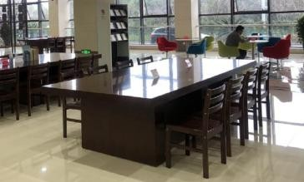 | - 面材：天然红影木木皮贴面，厚0.60mm  - 基材：“大亚”E0级中纤板，甲醛释放量2.2mg/100g，密度0.70g/cm³，含水率9.3%，内结合 强度0.48Mpa，静曲强度29.1Mpa，弹性模量2740Mpa，吸水厚度膨胀率5.7%，表面结合强度1.19Mpa  “丽人”E0级刨花板，甲醛释放量2.6mg/100g，优于E1级≤9.0mg/100g；含水率6.9%；密 度0.75g/cm³；吸水厚度膨胀率平均1.9%，最大2.1%；内结合强度平均0.40Mpa，最小 0.36Mpa；静曲强度平均13.8Mpa，最小12.3Mpa；弹性模量2900Mpa；握螺钉力板面平均  1120Mpa，最小990Mpa，板边平均740Mpa，最小630Mpa；表面结合强度平均0.88Mpa，最小  0.85Mpa  - 油漆：采用“展辰”水性环保油漆，挥发性有机化合物含量≤300g/L，苯系物含量未检出， 游离甲醛含量≤100mg/kg,可溶性重金属含量未检出。封闭式涂装。  - 配件：桌上开孔走线+主机托架。 | 2000*1400*760 | 黑胡桃木 | 4
2 | 椅子 | 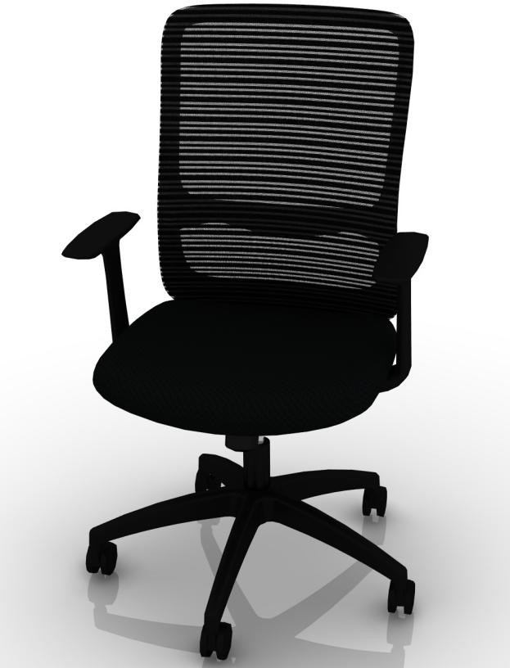 | 1、面料：优质网布/麻绒面料，芳香胺有害物质含量＜5mg/kg，颜色干擦牢度≥4级，耐酸碱汗 渍变色≥3级、沾色≥3级。  2、海绵：优质高密度回弹海绵，座面密度≥25kg/m³，泡沫回弹性≥35%。  3、曲木板：E1级优质曲木板，板后12mm  5、底盘：优质品牌底盘，TG机构（单档初始位置锁定）  6、气杆：优质高端气杆，升降自如，升降时无声响,升降行程60~120mm，可承受250KG压力，升 降30万次无破损。  7、五星脚：尼龙五星脚  8、椅轮：尼龙PA轮，活动自如，耐磨性及其他理化性能均能达到美国BIFMA标准。 | 615*585*960 | 黑色 | 16
3 | 开敞书报资料柜 | 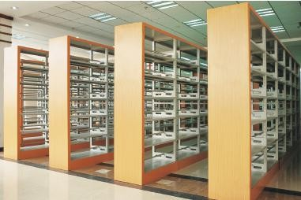 | - 面材：优质三聚氰胺装饰纸，甲醛释放量0.2mg/L，优于E1级≤1.5mg/L。  - 基材：  “大亚”E0级中纤板，甲醛释放量2.2mg/100g，密度0.70g/cm³，含水率9.3%，内结合强度0.48Mpa，静曲强度29.1Mpa，弹性模量2740Mpa，吸水厚度膨胀率5.7%，表面结合强度1.19Mpa  安徽“丽人”E0级刨花板，甲醛释放量2.6mg/100g，优于E1级≤9.0mg/100g；含水率6.9%；密度0.75g/cm³；吸水厚度膨胀率平均1.9%，最大2.1%；内结合强度平均0.40Mpa，最小  0.36Mpa；静曲强度平均13.8Mpa，最小12.3Mpa；弹性模量2900Mpa；握螺钉力板面平均  1120Mpa，最小990Mpa，板边平均740Mpa，最小630Mpa；表面结合强度平均0.88Mpa，最小  0.85Mpa  - 封边：采用同色PVC封边条，耐干热、耐磨、耐老化。  - 内部冷轧钢书架 | 950*450*2000 | 黑胡桃木 | 6
综合查阅大厅
1 | 等候椅（3人位） | 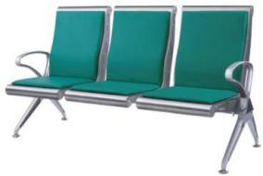 | 钢制，软包靠背坐垫 | 1800*670*915 | 可选 | 3

2 | 阅览桌 |  | - 面材：天然红影木木皮贴面，厚0.60mm  - 基材：“大亚”E0级中纤板，甲醛释放量2.2mg/100g，密度0.70g/cm³，含水率9.3%，内结合 强度0.48Mpa，静曲强度29.1Mpa，弹性模量2740Mpa，吸水厚度膨胀率5.7%，表面结合强度1.19Mpa  “丽人”E0级刨花板，甲醛释放量2.6mg/100g，优于E1级≤9.0mg/100g；含水率6.9%；密 度0.75g/cm³；吸水厚度膨胀率平均1.9%，最大2.1%；内结合强度平均0.40Mpa，最小 0.36Mpa；静曲强度平均13.8Mpa，最小12.3Mpa；弹性模量2900Mpa；握螺钉力板面平均  1120Mpa，最小990Mpa，板边平均740Mpa，最小630Mpa；表面结合强度平均0.88Mpa，最小  0.85Mpa  3.油漆：采用“展辰”水性环保油漆，挥发性有机化合物含量≤300g/L，苯系物含量未检出， 游离甲醛含量≤100mg/kg,可溶性重金属含量未检出。封闭式涂装。 | 2400*1200*760 | 黑胡桃木 | 9
3 | 椅子 | 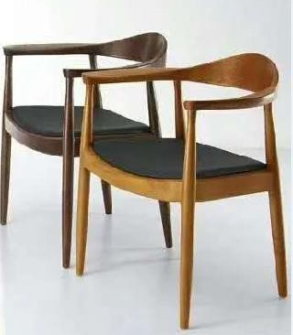 | 1、海棉：圣诺盟优质泡棉，高回弹性，耐用度高。  2、曲木板：靠背、座垫为12mm多层曲木板热压成型。  3、支架：实木脚，与班台相同油漆涂饰，保证色泽一致。 | 460*555*915 | 黑胡桃木 | 54
4 | 办公椅  （服务台） |  | 1、面料：优质网布/麻绒面料，芳香胺有害物质含量＜5mg/kg，颜色干擦牢度≥4级，耐酸碱汗 渍变色≥3级、沾色≥3级。  2、海绵：优质高密度回弹海绵，座面密度≥25kg/m³，泡沫回弹性≥35%。  3、曲木板：E1级优质曲木板，板后12mm  5、底盘：优质品牌底盘，TG机构（单档初始位置锁定）  6、气杆：优质高端气杆，升降自如，升降时无声响,升降行程60~120mm，可承受250KG压力，升 降30万次无破损。  7、五星脚：尼龙五星脚  8、椅轮：尼龙PA轮，活动自如，耐磨性及其他理化性能均能达到美国BIFMA标准。 | 615*585*960 | 黑色 | 6 | 600
5 | 吧椅 | 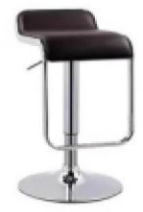 | - 面料：西皮，防潮、防污处理，皮面柔软舒适，光泽持久；  - 海绵：高回弹切割泡棉，软硬适中，不变形；  - 配件：优质气压棒，电镀圆盘脚，坚固耐用。  - 功能：升降旋转； | 615*585*960 | 黑色 | 6
6 | 折叠椅 |  | 1、 钢管结构采用优质低碳A3冷扎钢管，钢脚管径22圆管,管厚1.0mm,采用二氧化碳保护焊接工艺焊接，经细心打磨、校正、酸洗、碱洗、喷涂而成，锯有整体焊接牢固美观，耐磨抗刮花 的特点；  2. 座背采用优质海绵，表面包仿皮，产品具有耐冲击、抗老化、抗氧化等特点，外形美观，实用方便，颜色多样，产品完全符合国际环保要求。 | 560*580*810 | 黑色 | 10
7 | 更衣柜 | 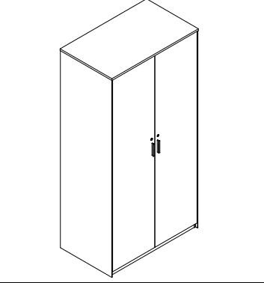 | - 面材：优质三聚氰胺装饰纸，甲醛释放量0.2mg/L，优于E1级≤1.5mg/L。  - 基材：  “大亚”E0级中纤板，甲醛释放量2.2mg/100g，密度0.70g/cm³，含水率9.3%，内结合强度0.48Mpa，静曲强度29.1Mpa，弹性模量2740Mpa，吸水厚度膨胀率5.7%，表面结合强度1.19Mpa  安徽“丽人”E0级刨花板，甲醛释放量2.6mg/100g，优于E1级≤9.0mg/100g；含水率6.9%；密度0.75g/cm³；吸水厚度膨胀率平均1.9%，最大2.1%；内结合强度平均0.40Mpa，最小  0.36Mpa；静曲强度平均13.8Mpa，最小12.3Mpa；弹性模量2900Mpa；握螺钉力板面平均  1120Mpa，最小990Mpa，板边平均740Mpa，最小630Mpa；表面结合强度平均0.88Mpa，最小  0.85Mpa  - 封边：采用同色PVC封边条，耐干热、耐磨、耐老化。  - 五金配件：  锁具：广州“乐斯特弗”侧面锁，互开率≤1.379%，使用寿命不少于20000次。 铰链：意大利“FGV”阻尼铰链，耐久性10万次开合 | 800*550*1840 | 黑胡桃木 | 2 | 1,000
8 | 期刊架 | 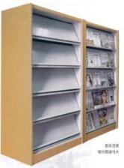 | - 面材：优质三聚氰胺装饰纸，甲醛释放量0.2mg/L，优于E1级≤1.5mg/L。  - 基材：  “大亚”E0级中纤板，甲醛释放量2.2mg/100g，密度0.70g/cm³，含水率9.3%，内结合强度0.48Mpa，静曲强度29.1Mpa，弹性模量2740Mpa，吸水厚度膨胀率5.7%，表面结合强度1.19Mpa  安徽“丽人”E0级刨花板，甲醛释放量2.6mg/100g，优于E1级≤9.0mg/100g；含水率6.9%；密度0.75g/cm³；吸水厚度膨胀率平均1.9%，最大2.1%；内结合强度平均0.40Mpa，最小  0.36Mpa；静曲强度平均13.8Mpa，最小12.3Mpa；弹性模量2900Mpa；握螺钉力板面平均  1120Mpa，最小990Mpa，板边平均740Mpa，最小630Mpa；表面结合强度平均0.88Mpa，最小  0.85Mpa  - 封边：采用同色PVC封边条，耐干热、耐磨、耐老化。  - 内部冷轧钢书架 | 950*450*2000 | 黑胡桃木 | 2
全宗室

1 | 全宗柜 |  | - 面材：优质三聚氰胺装饰纸，甲醛释放量0.2mg/L，优于E1级≤1.5mg/L。  - 基材：  “大亚”E0级中纤板，甲醛释放量2.2mg/100g，密度0.70g/cm³，含水率9.3%，内结合强度0.48Mpa，静曲强度29.1Mpa，弹性模量2740Mpa，吸水厚度膨胀率5.7%，表面结合强度1.19Mpa  安徽“丽人”E0级刨花板，甲醛释放量2.6mg/100g，优于E1级≤9.0mg/100g；含水率6.9%；密度0.75g/cm³；吸水厚度膨胀率平均1.9%，最大2.1%；内结合强度平均0.40Mpa，最小  0.36Mpa；静曲强度平均13.8Mpa，最小12.3Mpa；弹性模量2900Mpa；握螺钉力板面平均  1120Mpa，最小990Mpa，板边平均740Mpa，最小630Mpa；表面结合强度平均0.88Mpa，最小  0.85Mpa  - 封边：采用同色PVC封边条，耐干热、耐磨、耐老化。  - 内部冷轧钢书架 | 950*450*2000 | 黑胡桃木 | 40
2 | 办公桌 |  | 1、面材：0.6mm天然北美红橡木木皮。  2、基材：福建“福人”E0级中纤板，福建“大亚”E0级刨花板，甲醛释放量≤ 5mg/100g。  3、五金配件：德国“海福乐”半拉伸阻尼隐藏式滑轨；德国BMB正面锁；德国“海蒂 诗”三节轨；广州乐斯富“BM”正面锁）；德国“海福乐”常规铰链。  4、油漆：采用“展辰”水性环保油漆，挥发性有机化合物含量≤300g/L，苯系物含量 未检出，游离甲醛含量≤100mg/kg，可溶性重金属含量未检出。开放式涂装 + 闪银面漆 ，含活动柜+主机托。 | 1400*700*760 | 红橡木 | 6 | 2,000
3 | 办公椅 |  | 1、面料：采用“卡森”、“阳光”“利昌”品牌黑色西皮，符合GB/T 16799-2008家具用皮革标准，(1.0mm厚),经液态浸色及防潮、防污等工艺处理,皮面更加柔软舒适,光泽持久性。  2、海棉：推荐品牌“圣诺盟”、“河星”、“东亚”品牌海绵，环保型高密度，密度≥  40kg/m3，回弹性能好，回弹率≧35%，耐久不变型，高回弹PU泡棉，表面涂有防老化变形保护 膜，符合国家阻燃标准；TVOC≦0.5mg/(m2·h),重点区域≦0.2mg/(m2·h)；甲醛释放量≦ 0.12mg/m3,重点区域≦0.05mg/m3。  3、曲木板：靠背、座垫为12mm多层曲木板热压成型。  4、实木架：优质橡胶木基材，胡桃色油漆涂饰，色泽一致。 | 615*620*1020 | 黑色/红橡木 | 6 | 600
档案接收厅
1 | 接收桌 | 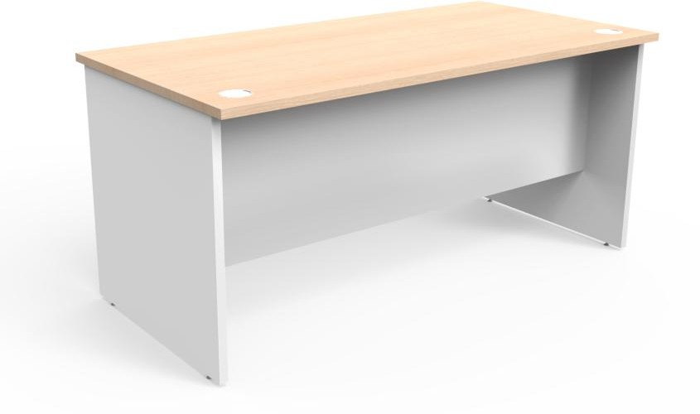 | - 面材：优质三聚氰胺装饰纸，甲醛释放量0.2mg/L，优于E1级≤1.5mg/L。  - 基材：  “大亚”E0级中纤板，甲醛释放量2.2mg/100g，密度0.70g/cm³，含水率9.3%，内结合强度0.48Mpa，静曲强度29.1Mpa，弹性模量2740Mpa（“中福”弹性模量2770Mpa），吸水厚度膨胀 率5.7%，表面结合强度1.19Mpa  安徽“丽人”E0级刨花板，甲醛释放量2.6mg/100g，优于E1级≤9.0mg/100g；含水率6.9%；密度0.75g/cm³；吸水厚度膨胀率平均1.9%，最大2.1%；内结合强度平均0.40Mpa，最小  0.36Mpa；静曲强度平均13.8Mpa，最小12.3Mpa；弹性模量2900Mpa；握螺钉力板面平均  1120Mpa，最小990Mpa，板边平均740Mpa，最小630Mpa；表面结合强度平均0.88Mpa，最小  0.85Mpa  3.封边：采用同色PVC封边条，耐干热、耐磨、耐老化。 | 1600*800*750 | S-37弗吉尼亚胡桃木S- 29月光白 | 2
2 | 等候椅（3人位） | 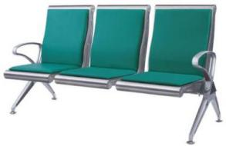 | 钢制，软包靠背坐垫 | 1800*670*915 | 可选 | 1
档案临时存放室
1 | 长条桌 |  | - 面材：优质三聚氰胺装饰纸，甲醛释放量0.2mg/L，优于E1级≤1.5mg/L。  - 基材：  “大亚”E0级中纤板，甲醛释放量2.2mg/100g，密度0.70g/cm³，含水率9.3%，内结合强度0.48Mpa，静曲强度29.1Mpa，弹性模量2740Mpa（“中福”弹性模量2770Mpa），吸水厚度膨胀 率5.7%，表面结合强度1.19Mpa  安徽“丽人”E0级刨花板，甲醛释放量2.6mg/100g，优于E1级≤9.0mg/100g；含水率6.9%；密度0.75g/cm³；吸水厚度膨胀率平均1.9%，最大2.1%；内结合强度平均0.40Mpa，最小  0.36Mpa；静曲强度平均13.8Mpa，最小12.3Mpa；弹性模量2900Mpa；握螺钉力板面平均  1120Mpa，最小990Mpa，板边平均740Mpa，最小630Mpa；表面结合强度平均0.88Mpa，最小  0.85Mpa  3.封边：采用同色PVC封边条，耐干热、耐磨、耐老化。 | 1600*800*750 | S-37弗吉尼亚胡桃木 + S-29月光白 | 2
2 | 折叠椅 |  | 1、 钢管结构采用优质低碳A3冷扎钢管，钢脚管径22圆管,管厚1.0mm,采用二氧化碳保护焊接工艺焊接，经细心打磨、校正、酸洗、碱洗、喷涂而成，锯有整体焊接牢固美观，耐磨抗刮花 的特点；  2. 座背采用优质海绵，表面包仿皮，产品具有耐冲击、抗老化、抗氧化等特点，外形美观，实用方便，颜色多样，产品完全符合国际环保要求。 | 615*620*1020 | 黑色 | 4

数字化加工
1 | 办公桌 | 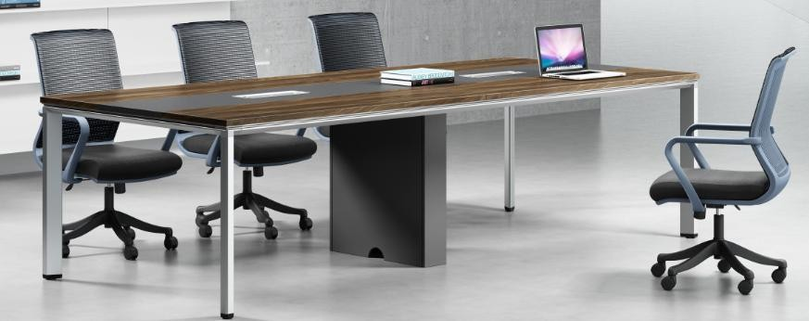 | 1、基材：选用E1级MFC板，甲醛释放量和各项性能指标均超过国家标准  2、饰面：采用优质三聚氰胺面板。  3、封边：2.0mm厚同色PVC封边条。所有板件双贴面，封四边带，结构稳固耐用  4、五金配件：加厚铝合金横梁脚架。  5、配件：桌上开孔走线+主机托架。 | 2800*1500*750 | 黑胡桃木 | 2
2 | 办公椅 |  | 1、面料：优质透气网布，耐磨性强、透气性好，推荐品牌“颐达”、“邦辰”、“ 新世纪”  。 2、海棉：推荐品牌“圣诺盟”、“河星”、“东亚”品牌海绵，环保型高密度，密度≥ 40kg/m3，回弹性能好，回弹率≧35%，耐久不变型，高回弹PU泡棉，表面涂有防老化变形保护 膜，符合国家阻燃标准；TVOC≦0.5mg/(m2·h),重点区域≦0.2mg/(m2·h)；甲醛释放量≦ 0.12mg/m3,重点区域≦0.05mg/m3。 3、气杆：推荐“三弘”，“协强”，“莱特”品牌气杆， 升降自如，升降时无声响,升降行程60~120mm，可承受250KG压力，升降30万次无破损。 4、曲木板：靠背、座垫为12mm多层曲木板热压成型。 5、底盘：推荐品牌“中泰”“DONATI”“中 威”品牌STG同步倾仰机构底盘（无级锁定）6、五星脚：高强度尼龙加纤材料制成，活动自  如，耐磨性及其它理化性能均达到美国BIFMA标准。 7、椅轮：优质尼龙PA轮。 | 615*585*960 | 黑色 | 16 | 600
3 | 装订台1 | 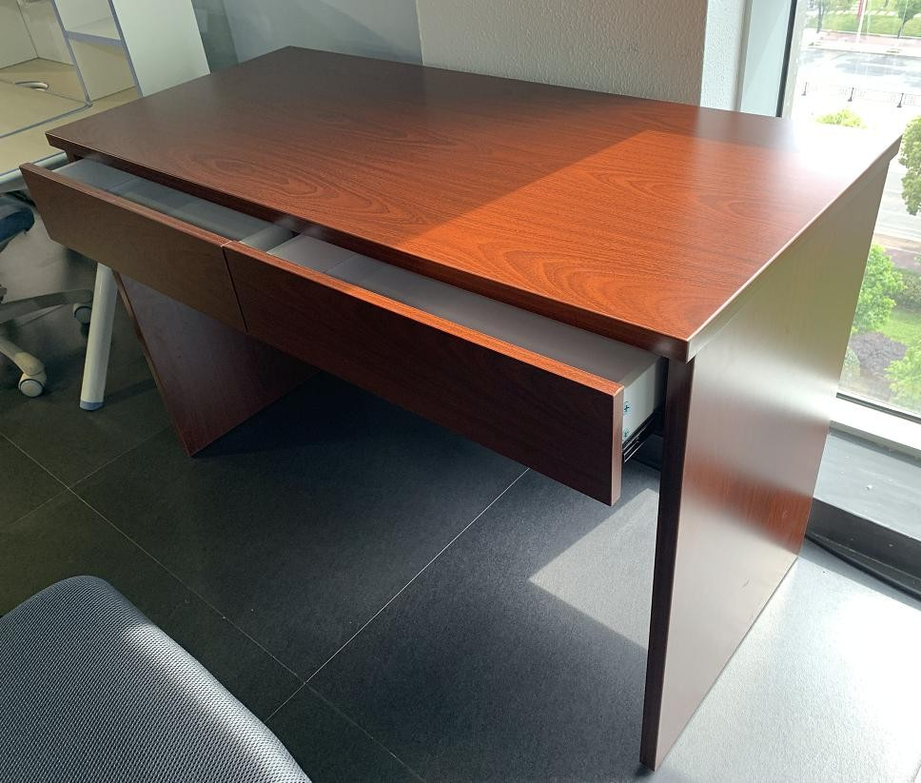 | - 面材：优质三聚氰胺装饰纸，甲醛释放量0.2mg/L，优于E1级≤1.5mg/L。  - 基材：  “大亚”E0级中纤板，甲醛释放量2.2mg/100g，密度0.70g/cm³，含水率9.3%，内结合强度0.48Mpa，静曲强度29.1Mpa，弹性模量2740Mpa（“中福”弹性模量2770Mpa），吸水厚度膨胀 率5.7%，表面结合强度1.19Mpa  安徽“丽人”E0级刨花板，甲醛释放量2.6mg/100g，优于E1级≤9.0mg/100g；含水率6.9%；密度0.75g/cm³；吸水厚度膨胀率平均1.9%，最大2.1%；内结合强度平均0.40Mpa，最小  0.36Mpa；静曲强度平均13.8Mpa，最小12.3Mpa；弹性模量2900Mpa；握螺钉力板面平均  1120Mpa，最小990Mpa，板边平均740Mpa，最小630Mpa；表面结合强度平均0.88Mpa，最小  0.85Mpa  3.封边：采用同色PVC封边条，耐干热、耐磨、耐老化。 | 1400*1000*750 | 黑胡桃木 | 3
4 | 装订台2 |  |  | 1550*1000*750 | 黑胡桃木 | 3
5 | 定制书架 |  | - 面材：优质三聚氰胺装饰纸，甲醛释放量0.2mg/L，优于E1级≤1.5mg/L。  - 基材：  “大亚”E0级中纤板，甲醛释放量2.2mg/100g，密度0.70g/cm³，含水率9.3%，内结合强度0.48Mpa，静曲强度29.1Mpa，弹性模量2740Mpa，吸水厚度膨胀率5.7%，表面结合强度1.19Mpa  安徽“丽人”E0级刨花板，甲醛释放量2.6mg/100g，优于E1级≤9.0mg/100g；含水率6.9%；密度0.75g/cm³；吸水厚度膨胀率平均1.9%，最大2.1%；内结合强度平均0.40Mpa，最小  0.36Mpa；静曲强度平均13.8Mpa，最小12.3Mpa；弹性模量2900Mpa；握螺钉力板面平均  1120Mpa，最小990Mpa，板边平均740Mpa，最小630Mpa；表面结合强度平均0.88Mpa，最小  0.85Mpa  - 封边：采用同色PVC封边条，耐干热、耐磨、耐老化。  - 内部冷轧钢书架+门板及锁具。 | 950*450*2000 | 黑胡桃木 | 8
6 | 更衣柜 |  | - 面材：优质三聚氰胺装饰纸，甲醛释放量0.2mg/L，优于E1级≤1.5mg/L。  - 基材：  “大亚”E0级中纤板，甲醛释放量2.2mg/100g，密度0.70g/cm³，含水率9.3%，内结合强度0.48Mpa，静曲强度29.1Mpa，弹性模量2740Mpa，吸水厚度膨胀率5.7%，表面结合强度1.19Mpa  安徽“丽人”E0级刨花板，甲醛释放量2.6mg/100g，优于E1级≤9.0mg/100g；含水率6.9%；密度0.75g/cm³；吸水厚度膨胀率平均1.9%，最大2.1%；内结合强度平均0.40Mpa，最小  0.36Mpa；静曲强度平均13.8Mpa，最小12.3Mpa；弹性模量2900Mpa；握螺钉力板面平均  1120Mpa，最小990Mpa，板边平均740Mpa，最小630Mpa；表面结合强度平均0.88Mpa，最小  0.85Mpa  - 封边：采用同色PVC封边条，耐干热、耐磨、耐老化。  - 五金配件：  锁具：广州“乐斯特弗”侧面锁，互开率≤1.379%，使用寿命不少于20000次。 铰链：意大利“FGV”阻尼铰链，耐久性10万次开合 | 800*550*1840 | 黑胡桃木 | 2 | 1,000
计算机中心

1 | 电脑桌 | 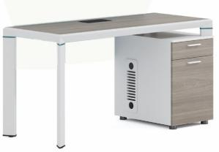 | 1、基材：甲醛释放量≤9mg/100g E1级刨花板：推荐品牌“丽人”、“大亚” 、“露水河"。  2、封边条:采用 “兄奕”、“硕泰”、“华立”品牌PVC封边条；  3、五金配件： 阻尼铰链：推荐品牌“DTC”、“海福乐”“百隆”； 锁具：推荐品牌“达利”、"BMB"“乐斯特弗”； 三节轨：推荐品牌“博格维诗”、“海蒂诗”、“ 海福乐”。  4、黏合剂：采用“金诚”品牌黏合剂，符合GB 18583-2003《室内装饰装修材料 胶粘剂中有害物质限量》。5、优质铝合金脚架。 | 1400*700*750 | S-1灰白色 | 1
2 | 办公椅 |  | 1、面料：优质网布/麻绒面料，芳香胺有害物质含量＜5mg/kg，颜色干擦牢度≥4级，耐酸碱汗 渍变色≥3级、沾色≥3级。  2、海绵：优质高密度回弹海绵，座面密度≥25kg/m³，泡沫回弹性≥35%。  3、曲木板：E1级优质曲木板，板后12mm  4、扶手：参照报价单材质描述  5、底盘：优质品牌底盘，STG机构（单档初始位置锁定）  6、气杆：优质高端气杆，升降自如，升降时无声响,升降行程60~120mm，可承受250KG压力，升 降30万次无破损。  7、弓形脚：五金弓形脚，壁厚1.5mm钢管折弯而成，表面黑色喷涂。 | 615*620*1020 | 黑色 | 2 | 600
3 | 文件柜 | 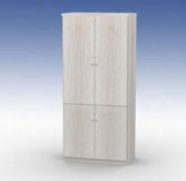 | 1、基材：E0级刨花板、中纤板，甲醛释放量≤5mg/100g。  2、贴面：“夏王”优质耐磨三聚氢胺浸渍饰面。  3、封边：PVC封边条。  4、五金配件：乐思富锁具，东泰“DTC”铰链。 | 800*432*1812 | 黑胡桃木 | 1 | 1,000
4 | 更衣柜 |  | - 面材：优质三聚氰胺装饰纸，甲醛释放量0.2mg/L，优于E1级≤1.5mg/L。  - 基材：  “大亚”E0级中纤板，甲醛释放量2.2mg/100g，密度0.70g/cm³，含水率9.3%，内结合强度0.48Mpa，静曲强度29.1Mpa，弹性模量2740Mpa，吸水厚度膨胀率5.7%，表面结合强度1.19Mpa  安徽“丽人”E0级刨花板，甲醛释放量2.6mg/100g，优于E1级≤9.0mg/100g；含水率6.9%；密度0.75g/cm³；吸水厚度膨胀率平均1.9%，最大2.1%；内结合强度平均0.40Mpa，最小  0.36Mpa；静曲强度平均13.8Mpa，最小12.3Mpa；弹性模量2900Mpa；握螺钉力板面平均  1120Mpa，最小990Mpa，板边平均740Mpa，最小630Mpa；表面结合强度平均0.88Mpa，最小  0.85Mpa  - 封边：采用同色PVC封边条，耐干热、耐磨、耐老化。  - 五金配件：  锁具：广州“乐斯特弗”侧面锁，互开率≤1.379%，使用寿命不少于20000次。 铰链：意大利“FGV”阻尼铰链，耐久性10万次开合 | 800*550*1812 | 黑胡桃木 | 1 | 1,000
餐厅
1 | 餐桌1 | 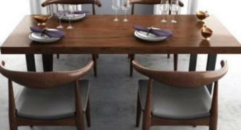 | - 面材：优质三聚氰胺装饰纸，甲醛释放量0.2mg/L，优于E1级≤1.5mg/L。  - 基材：  “大亚”E0级中纤板，甲醛释放量2.2mg/100g，密度0.70g/cm³，含水率9.3%，内结合强度0.48Mpa，静曲强度29.1Mpa，弹性模量2740Mpa（“中福”弹性模量2770Mpa），吸水厚度膨胀 率5.7%，表面结合强度1.19Mpa  安徽“丽人”E0级刨花板，甲醛释放量2.6mg/100g，优于E1级≤9.0mg/100g；含水率6.9%；密度0.75g/cm³；吸水厚度膨胀率平均1.9%，最大2.1%；内结合强度平均0.40Mpa，最小  0.36Mpa；静曲强度平均13.8Mpa，最小12.3Mpa；弹性模量2900Mpa；握螺钉力板面平均  1120Mpa，最小990Mpa，板边平均740Mpa，最小630Mpa；表面结合强度平均0.88Mpa，最小  0.85Mpa  3.封边：采用同色PVC封边条，耐干热、耐磨、耐老化。 | 1400*900*750 | 胡桃木 | 4
2 | 餐桌2 |  |  | 2100*900*750 | 胡桃木 | 4
3 | 餐椅 |  | 1、海棉：圣诺盟优质泡棉，高回弹性，耐用度高。  2、曲木板：靠背、座垫为12mm多层曲木板热压成型。  3、支架：实木脚，与班台相同油漆涂饰，保证色泽一致。 | 常规 | 榉木色 | 40
4 | 圆桌（12位） | 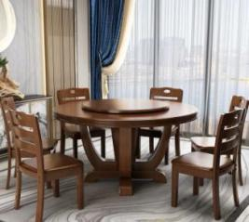 | 1、面材：0.6mm天然北美红橡木木皮。  2、基材：福建“福人”E0级中纤板，福建“大亚”E0级刨花板，甲醛释放量≤ 5mg/100g。  3、五金配件：德国“海福乐”半拉伸阻尼隐藏式滑轨；德国BMB正面锁；德国“海蒂 诗”三节轨；广州乐斯富“BM”正面锁）；德国“海福乐”常规铰链。  4、油漆：采用“展辰”水性环保油漆，挥发性有机化合物含量≤300g/L，苯系物含量 未检出，游离甲醛含量≤100mg/kg，可溶性重金属含量未检出. | D2000*750 | 胡桃木 | 1

5 | 餐椅 |  | - 椅架采用优质东北桦木、胡桃木、柚木等制作  - 椅子布：采用优质亚麻布艺覆面，厚度适中，透气性强。  - 坐垫海绵：环保型高密度、高回弹PU泡绵，附不含氟氨化合物的高弹力定型海绵及多层丝棉 作填充，座面密度≥35kg/m3，背密度≥30kg/m3，回弹性大于40%，压缩永久变形率小于7%, 圆润厚实。  - 油漆：选用环保油漆,非显孔亚光，两面均衡油饰,漆膜附着力达到1级，达到色泽美观、不变 色、光滑耐磨、手感好。 | 常规 | 胡桃木 | 15
二楼
整档室（数字化加工一）
1 | 整理桌 |  | 1、基材：选用E1级MFC板，甲醛释放量和各项性能指标均超过国家标准  2、饰面：采用优质三聚氰胺面板。  3、封边：2.0mm厚同色PVC封边条。所有板件双贴面，封四边带，结构稳固耐用  4、五金配件：加厚铝合金横梁脚架。  5、配件：桌上开孔走线+主机托架。 | 2800*1500*750 | 黑胡桃木 | 1
2 | 办公椅 |  | 1、面料：优质网布/麻绒面料，芳香胺有害物质含量＜5mg/kg，颜色干擦牢度≥4级，耐酸碱汗 渍变色≥3级、沾色≥3级。  2、海绵：优质高密度回弹海绵，座面密度≥25kg/m³，泡沫回弹性≥35%。  3、曲木板：E1级优质曲木板，板后12mm  5、底盘：优质品牌底盘，TG机构（单档初始位置锁定）  6、气杆：优质高端气杆，升降自如，升降时无声响,升降行程60~120mm，可承受250KG压力，升 降30万次无破损。  7、五星脚：尼龙五星脚  8、椅轮：尼龙PA轮，活动自如，耐磨性及其他理化性能均能达到美国BIFMA标准。 | 615*585*960 | 黑色 | 8 | 600
3 | 装订台 |  | - 面材：优质三聚氰胺装饰纸，甲醛释放量0.2mg/L，优于E1级≤1.5mg/L。  - 基材：  “大亚”E0级中纤板，甲醛释放量2.2mg/100g，密度0.70g/cm³，含水率9.3%，内结合强度0.48Mpa，静曲强度29.1Mpa，弹性模量2740Mpa（“中福”弹性模量2770Mpa），吸水厚度膨胀 率5.7%，表面结合强度1.19Mpa  安徽“丽人”E0级刨花板，甲醛释放量2.6mg/100g，优于E1级≤9.0mg/100g；含水率6.9%；密度0.75g/cm³；吸水厚度膨胀率平均1.9%，最大2.1%；内结合强度平均0.40Mpa，最小  0.36Mpa；静曲强度平均13.8Mpa，最小12.3Mpa；弹性模量2900Mpa；握螺钉力板面平均  1120Mpa，最小990Mpa，板边平均740Mpa，最小630Mpa；表面结合强度平均0.88Mpa，最小  0.85Mpa  3.封边：采用同色PVC封边条，耐干热、耐磨、耐老化。 | 1600*1000*750 | 黑胡桃木 | 2
4 | 定制书架 |  | - 面材：优质三聚氰胺装饰纸，甲醛释放量0.2mg/L，优于E1级≤1.5mg/L。  - 基材：  “大亚”E0级中纤板，甲醛释放量2.2mg/100g，密度0.70g/cm³，含水率9.3%，内结合强度0.48Mpa，静曲强度29.1Mpa，弹性模量2740Mpa，吸水厚度膨胀率5.7%，表面结合强度1.19Mpa  安徽“丽人”E0级刨花板，甲醛释放量2.6mg/100g，优于E1级≤9.0mg/100g；含水率6.9%；密度0.75g/cm³；吸水厚度膨胀率平均1.9%，最大2.1%；内结合强度平均0.40Mpa，最小  0.36Mpa；静曲强度平均13.8Mpa，最小12.3Mpa；弹性模量2900Mpa；握螺钉力板面平均  1120Mpa，最小990Mpa，板边平均740Mpa，最小630Mpa；表面结合强度平均0.88Mpa，最小  0.85Mpa  - 封边：采用同色PVC封边条，耐干热、耐磨、耐老化。  - 内部冷轧钢书架+门板及锁具。 | 950*450*2000 | 黑胡桃木 | 2
数字化加工二

1 | 办公桌 |  | 1、基材：选用E1级MFC板，甲醛释放量和各项性能指标均超过国家标准  2、饰面：采用优质三聚氰胺面板。  3、封边：2.0mm厚同色PVC封边条。所有板件双贴面，封四边带，结构稳固耐用  4、五金配件：加厚铝合金横梁脚架。  5、配件：桌上开孔走线+主机托架。 | 2800*1500*750 | 黑胡桃木 | 2
2 | 办公椅 |  | 1、面料：优质网布/麻绒面料，芳香胺有害物质含量＜5mg/kg，颜色干擦牢度≥4级，耐酸碱汗 渍变色≥3级、沾色≥3级。  2、海绵：优质高密度回弹海绵，座面密度≥25kg/m³，泡沫回弹性≥35%。  3、曲木板：E1级优质曲木板，板后12mm  5、底盘：优质品牌底盘，TG机构（单档初始位置锁定）  6、气杆：优质高端气杆，升降自如，升降时无声响,升降行程60~120mm，可承受250KG压力，升 降30万次无破损。  7、五星脚：尼龙五星脚  8、椅轮：尼龙PA轮，活动自如，耐磨性及其他理化性能均能达到美国BIFMA标准。 | 615*585*960 | 黑色 | 16 | 600
3 | 装订台 |  | - 面材：优质三聚氰胺装饰纸，甲醛释放量0.2mg/L，优于E1级≤1.5mg/L。  - 基材：  “大亚”E0级中纤板，甲醛释放量2.2mg/100g，密度0.70g/cm³，含水率9.3%，内结合强度0.48Mpa，静曲强度29.1Mpa，弹性模量2740Mpa（“中福”弹性模量2770Mpa），吸水厚度膨胀 率5.7%，表面结合强度1.19Mpa  安徽“丽人”E0级刨花板，甲醛释放量2.6mg/100g，优于E1级≤9.0mg/100g；含水率6.9%；密度0.75g/cm³；吸水厚度膨胀率平均1.9%，最大2.1%；内结合强度平均0.40Mpa，最小  0.36Mpa；静曲强度平均13.8Mpa，最小12.3Mpa；弹性模量2900Mpa；握螺钉力板面平均  1120Mpa，最小990Mpa，板边平均740Mpa，最小630Mpa；表面结合强度平均0.88Mpa，最小  0.85Mpa  3.封边：采用同色PVC封边条，耐干热、耐磨、耐老化。 | 1400*1000*750 | 黑胡桃木 | 2
4 | 定制书架 |  | - 面材：优质三聚氰胺装饰纸，甲醛释放量0.2mg/L，优于E1级≤1.5mg/L。  - 基材：  “大亚”E0级中纤板，甲醛释放量2.2mg/100g，密度0.70g/cm³，含水率9.3%，内结合强度0.48Mpa，静曲强度29.1Mpa，弹性模量2740Mpa，吸水厚度膨胀率5.7%，表面结合强度1.19Mpa  安徽“丽人”E0级刨花板，甲醛释放量2.6mg/100g，优于E1级≤9.0mg/100g；含水率6.9%；密度0.75g/cm³；吸水厚度膨胀率平均1.9%，最大2.1%；内结合强度平均0.40Mpa，最小  0.36Mpa；静曲强度平均13.8Mpa，最小12.3Mpa；弹性模量2900Mpa；握螺钉力板面平均  1120Mpa，最小990Mpa，板边平均740Mpa，最小630Mpa；表面结合强度平均0.88Mpa，最小  0.85Mpa  - 封边：采用同色PVC封边条，耐干热、耐磨、耐老化。  - 内部冷轧钢书架+门板及锁具。   | 950*450*2000 | 黑胡桃木 | 5
5 | 更衣柜 |  | - 面材：优质三聚氰胺装饰纸，甲醛释放量0.2mg/L，优于E1级≤1.5mg/L。  - 基材：  “大亚”E0级中纤板，甲醛释放量2.2mg/100g，密度0.70g/cm³，含水率9.3%，内结合强度0.48Mpa，静曲强度29.1Mpa，弹性模量2740Mpa，吸水厚度膨胀率5.7%，表面结合强度1.19Mpa  安徽“丽人”E0级刨花板，甲醛释放量2.6mg/100g，优于E1级≤9.0mg/100g；含水率6.9%；密度0.75g/cm³；吸水厚度膨胀率平均1.9%，最大2.1%；内结合强度平均0.40Mpa，最小  0.36Mpa；静曲强度平均13.8Mpa，最小12.3Mpa；弹性模量2900Mpa；握螺钉力板面平均  1120Mpa，最小990Mpa，板边平均740Mpa，最小630Mpa；表面结合强度平均0.88Mpa，最小  0.85Mpa  - 封边：采用同色PVC封边条，耐干热、耐磨、耐老化。  - 五金配件：  锁具：广州“乐斯特弗”侧面锁，互开率≤1.379%，使用寿命不少于20000次。 铰链：意大利“FGV”阻尼铰链，耐久性10万次开合 | 800*550*1812 | 黑胡桃木 | 2 | 1,000
领导办公室
1 | 办公桌 | 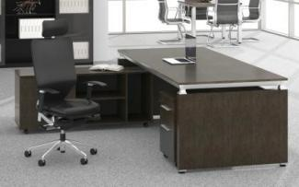 | 1、面材：0.6mm天然北美红橡木木皮。  2、基材：福建“福人”E0级中纤板，福建“大亚”E0级刨花板，甲醛释放量≤ 5mg/100g。  3、五金配件：德国“海福乐”半拉伸阻尼隐藏式滑轨；德国BMB正面锁；德国“海蒂 诗”三节轨；广州乐斯富“BM”正面锁）；德国“海福乐”常规铰链。  4、油漆：采用“展辰”水性环保油漆，挥发性有机化合物含量≤300g/L，苯系物含量 未检出，游离甲醛含量≤100mg/kg，可溶性重金属含量未检出。开放式涂装 + 闪银面漆 ，含活动柜+长侧柜。 | 2000*2200*760 | 红橡木 | 3 | 2,500
2 | 班椅 |  | 面料：进口真皮面料，撕裂强度>35N/mm，断裂伸长率<80%，皮质细腻，透气性能好， 耐腐蚀等特点。 海绵：阻燃高密度高回弹泡绵，座面密度≥35kg/m3，靠背密度≥ 25kg/m3，回弹力47%，拉伸强度不小于85KPa，反复坐压不变形。 木架及扶手：含水率低于9%的进口橡胶木枋。 油漆：德国“易涂宝”聚酯油漆，绿色环保，胡桃木色。五底三面工艺处理，光滑耐磨，耐磨度达1级，平整度≥0.09，环保硬度达2.5H 以  上，显影性好。 | 670W*740D*1130H | 黑色牛皮 | 3 | 800

3 | 班前椅 | 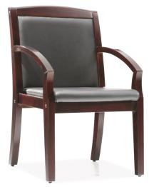 | 1、面料：采用“卡森”、“阳光”“利昌”品牌黑色西皮，符合GB/T 16799-2008家具用皮革标准，(1.0mm厚),经液态浸色及防潮、防污等工艺处理,皮面更加柔软舒适, 光泽持久性。  2、海棉：推荐品牌“圣诺盟”、“河星”、“东亚”品牌海绵，环保型高密度，密度  ≥40kg/m3，回弹性能好，回弹率≧35%，耐久不变型，高回弹PU泡棉，表面涂有防老 化变形保护膜，符合国家阻燃标准；TVOC≦0.5mg/(m2·h),重点区域≦ 0.2mg/(m2·h)；甲醛释放量≦0.12mg/m3,重点区域≦0.05mg/m3。  3、曲木板：靠背、座垫为12mm多层曲木板热压成型。  4、实木架：优质橡胶木基材，胡桃色油漆涂饰，色泽一致。 | 550*640*910 | 黑色西皮 | 6 | 600
4 | 折叠椅 |  | 1、 钢管结构采用优质低碳A3冷扎钢管，钢脚管径22圆管,管厚1.0mm,采用二氧化碳保护焊接工艺焊接，经细心打磨、校正、酸洗、碱洗、喷涂而成，锯有整体焊接牢固美观，耐磨抗刮花 的特点；  2. 座背采用优质海绵，表面包仿皮，产品具有耐冲击、抗老化、抗氧化等特点，外形美观，实用方便，颜色多样，产品完全符合国际环保要求。 | 560*580*810 | 黑色 | 6
5 | 定制书柜更衣柜 | 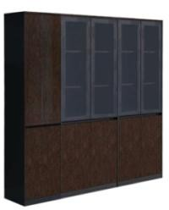 | 1、面材：0.6mm天然北美红橡木木皮。  2、基材：福建“福人”E0级中纤板，福建“大亚”E0级刨花板，甲醛释放量≤ 5mg/100g。  3、五金配件：德国“海福乐”半拉伸阻尼隐藏式滑轨；德国BMB正面锁；德国“海蒂 诗”三节轨；广州乐斯富“BM”正面锁）；德国“海福乐”常规铰链。  4、油漆：采用“展辰”水性环保油漆，挥发性有机化合物含量≤300g/L，苯系物含量 未检出，游离甲醛含量≤100mg/kg，可溶性重金属含量未检出。开放式涂装 + 闪银面漆 。 | 2380*500*2000 | 红橡木 | 1 | 2,200
6 | 书柜 |  | 1、面材：0.6mm天然北美红橡木木皮。  2、基材：福建“福人”E0级中纤板，福建“大亚”E0级刨花板，甲醛释放量≤ 5mg/100g。  3、五金配件：德国“海福乐”半拉伸阻尼隐藏式滑轨；德国BMB正面锁；德国“海蒂 诗”三节轨；广州乐斯富“BM”正面锁）；德国“海福乐”常规铰链。  4、油漆：采用“展辰”水性环保油漆，挥发性有机化合物含量≤300g/L，苯系物含量 未检出，游离甲醛含量≤100mg/kg，可溶性重金属含量未检出。开放式涂装 + 闪银面漆 。 | 1980*400*2000 | 红橡木 | 2 | 1,200
7 | 更衣柜 |  | - 面材：优质三聚氰胺装饰纸，甲醛释放量0.2mg/L，优于E1级≤1.5mg/L。  - 基材：  “大亚”E0级中纤板，甲醛释放量2.2mg/100g，密度0.70g/cm³，含水率9.3%，内结合强度0.48Mpa，静曲强度29.1Mpa，弹性模量2740Mpa，吸水厚度膨胀率5.7%，表面结合强度1.19Mpa  安徽“丽人”E0级刨花板，甲醛释放量2.6mg/100g，优于E1级≤9.0mg/100g；含水率6.9%；密度0.75g/cm³；吸水厚度膨胀率平均1.9%，最大2.1%；内结合强度平均0.40Mpa，最小  0.36Mpa；静曲强度平均13.8Mpa，最小12.3Mpa；弹性模量2900Mpa；握螺钉力板面平均  1120Mpa，最小990Mpa，板边平均740Mpa，最小630Mpa；表面结合强度平均0.88Mpa，最小  0.85Mpa  - 封边：采用同色PVC封边条，耐干热、耐磨、耐老化。  - 五金配件：  锁具：广州“乐斯特弗”侧面锁，互开率≤1.379%，使用寿命不少于20000次。 铰链：意大利“FGV”阻尼铰链，耐久性10万次开合 | 800*550*1812 | 黑胡桃木 | 2 | 1,000
8 | 茶几1 | 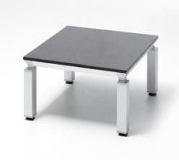 | 1、面材：0.6mm天然北美红橡木木皮。  2、基材：福建“福人”E0级中纤板，福建“大亚”E0级刨花板，甲醛释放量≤ 5mg/100g。  4、油漆：采用“展辰”水性环保油漆，挥发性有机化合物含量≤300g/L，苯系物含量 未检出，游离甲醛含量≤100mg/kg，可溶性重金属含量未检出。开放式涂装 + 闪银面漆 。 | 600*600*400 | 红橡木 | 2 | 800
9 | 茶几2 |  |  | 750*750*400 | 红橡木 | 1 | 800
办公室
1 | 办公桌 | 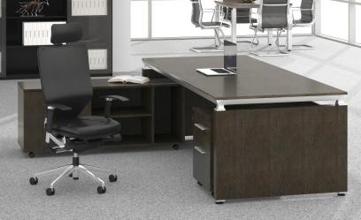 | 1、面材：0.6mm天然北美红橡木木皮。  2、基材：福建“福人”E0级中纤板，福建“大亚”E0级刨花板，甲醛释放量≤ 5mg/100g。  3、五金配件：德国“海福乐”半拉伸阻尼隐藏式滑轨；德国BMB正面锁；德国“海蒂 诗”三节轨；广州乐斯富“BM”正面锁）；德国“海福乐”常规铰链。  4、油漆：采用“展辰”水性环保油漆，挥发性有机化合物含量≤300g/L，苯系物含量 未检出，游离甲醛含量≤100mg/kg，可溶性重金属含量未检出。开放式涂装 + 闪银面漆 ，含活动柜+长侧柜。 | 1600*800*760 | 红橡木 | 10 | 2,000

2 | 办公椅 |  | 1、面料：采用“卡森”、“阳光”“利昌”品牌黑色西皮，符合GB/T 16799-2008家具用皮革标准，(1.0mm厚),经液态浸色及防潮、防污等工艺处理,皮面更加柔软舒适,光泽持久性。  2、海棉：推荐品牌“圣诺盟”、“河星”、“东亚”品牌海绵，环保型高密度，密度≥  40kg/m3，回弹性能好，回弹率≧35%，耐久不变型，高回弹PU泡棉，表面涂有防老化变形保护 膜，符合国家阻燃标准；TVOC≦0.5mg/(m2·h),重点区域≦0.2mg/(m2·h)；甲醛释放量≦ 0.12mg/m3,重点区域≦0.05mg/m3。  3、曲木板：靠背、座垫为12mm多层曲木板热压成型。  4、实木架：优质橡胶木基材，胡桃色油漆涂饰，色泽一致。 | 550*640*910 | 黑色西皮 | 10 | 600
3 | 折叠椅 |  | 1、 钢管结构采用优质低碳A3冷扎钢管，钢脚管径22圆管,管厚1.0mm,采用二氧化碳保护焊接工艺焊接，经细心打磨、校正、酸洗、碱洗、喷涂而成，锯有整体焊接牢固美观，耐磨抗刮花 的特点；  2. 座背采用优质海绵，表面包仿皮，产品具有耐冲击、抗老化、抗氧化等特点，外形美观，实用方便，颜色多样，产品完全符合国际环保要求。 | 560*580*810 | 黑色 | 20
4 | 茶几 | 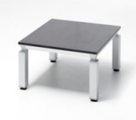 | 1、面材：0.6mm天然北美红橡木木皮。  2、基材：福建“福人”E0级中纤板，福建“大亚”E0级刨花板，甲醛释放量≤ 5mg/100g。  4、油漆：采用“展辰”水性环保油漆，挥发性有机化合物含量≤300g/L，苯系物含量 未检出，游离甲醛含量≤100mg/kg，可溶性重金属含量未检出。开放式涂装 + 闪银面漆 。 | 600*600*400 | 红橡木 | 5 | 800
5 | 更衣柜 |  | - 面材：优质三聚氰胺装饰纸，甲醛释放量0.2mg/L，优于E1级≤1.5mg/L。  - 基材：  “大亚”E0级中纤板，甲醛释放量2.2mg/100g，密度0.70g/cm³，含水率9.3%，内结合强度0.48Mpa，静曲强度29.1Mpa，弹性模量2740Mpa，吸水厚度膨胀率5.7%，表面结合强度1.19Mpa  安徽“丽人”E0级刨花板，甲醛释放量2.6mg/100g，优于E1级≤9.0mg/100g；含水率6.9%；密度0.75g/cm³；吸水厚度膨胀率平均1.9%，最大2.1%；内结合强度平均0.40Mpa，最小  0.36Mpa；静曲强度平均13.8Mpa，最小12.3Mpa；弹性模量2900Mpa；握螺钉力板面平均  1120Mpa，最小990Mpa，板边平均740Mpa，最小630Mpa；表面结合强度平均0.88Mpa，最小  0.85Mpa  - 封边：采用同色PVC封边条，耐干热、耐磨、耐老化。  - 五金配件：  锁具：广州“乐斯特弗”侧面锁，互开率≤1.379%，使用寿命不少于20000次。 铰链：意大利“FGV”阻尼铰链，耐久性10万次开合 | 800*550*1812 | 黑胡桃木 | 5 | 1,000
6 | 书柜 | 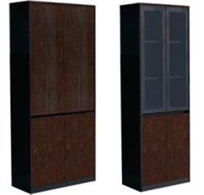 | 1、面材：0.6mm天然北美红橡木木皮。  2、基材：福建“福人”E0级中纤板，福建“大亚”E0级刨花板，甲醛释放量≤ 5mg/100g。  3、五金配件：德国“海福乐”半拉伸阻尼隐藏式滑轨；德国BMB正面锁；德国“海蒂 诗”三节轨；广州乐斯富“BM”正面锁）；德国“海福乐”常规铰链。  4、油漆：采用“展辰”水性环保油漆，挥发性有机化合物含量≤300g/L，苯系物含量 未检出，游离甲醛含量≤100mg/kg，可溶性重金属含量未检出。开放式涂装 + 闪银面漆 。 | 804*400*2000 | 红橡木 | 10 | 1,000
接待室
1 | 三人位沙发 | 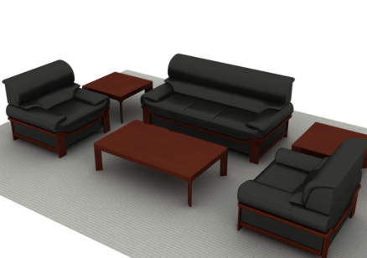 | - 面材：优质头层牛皮，皮革厚度＞0.9㎜，撕裂力≥30N，断裂伸长率35%~60%，摩擦色牢度干 擦≥4级  - 海绵：优质高密度回弹海绵，座面密度≥25kg/m³，压缩永久变形≤10%，泡沫回弹性≥35%。  - 内架：材料为优质东北落叶松实木框架，经去皮、烘干、防虫防腐处理。  - 沙发脚：采用实木油漆沙发脚，胡桃木色涂装。 | 2170*830*920*450 | 可选 | 1 | 3,000
2 | 单人位沙发 |  |  | 1150*830*920*450 | 可选 | 4 | 1,500
3 | 长茶几 |  | - 面材：天然红影木木皮贴面，厚0.60mm  - 基材：“大亚”E0级中纤板，甲醛释放量2.2mg/100g，密度0.70g/cm³，含水率9.3%，内结合 强度0.48Mpa，静曲强度29.1Mpa，弹性模量2740Mpa，吸水厚度膨胀率5.7%，表面结合强度1.19Mpa  “丽人”E0级刨花板，甲醛释放量2.6mg/100g，优于E1级≤9.0mg/100g；含水率6.9%；密 度0.75g/cm³；吸水厚度膨胀率平均1.9%，最大2.1%；内结合强度平均0.40Mpa，最小 0.36Mpa；静曲强度平均13.8Mpa，最小12.3Mpa；弹性模量2900Mpa；握螺钉力板面平均  1120Mpa，最小990Mpa，板边平均740Mpa，最小630Mpa；表面结合强度平均0.88Mpa，最小  0.85Mpa  3.油漆：采用“展辰”水性环保油漆，挥发性有机化合物含量≤300g/L，苯系物含量未检出， 游离甲醛含量≤100mg/kg,可溶性重金属含量未检出。封闭式涂装。 | 1380*800*420 | 黑胡桃木 | 1 | 1,000
4 | 方茶几 |  |  | 800*800*420 | 黑胡桃木 | 2 | 800
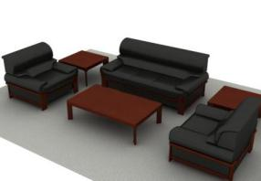
5 | 茶水柜 | 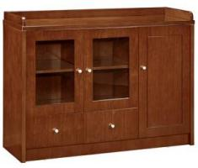 | 1、面材：采用上海“屏森”、“兔宝宝”、美国“大西洋”品牌0.6mm天然胡桃木木皮贴面。  2、基材：甲醛释放量≤9mg/100g E1级中纤板：推荐品牌“中福"、“大亚” “福人"。  3、五金配件： 阻尼铰链：推荐品牌“DTC”、“海福乐”“海蒂诗”； 锁具：推荐品牌“达利”、"BMB"“乐斯特弗”； 三节轨：推荐品牌“博格维诗”、“海蒂诗”、 “海福乐”。 4  、油漆：采用“展辰”、“易涂宝”、“大宝”品牌优质环保漆，五底三面封闭式涂装。 | 800*400*850 | 黑胡桃木 | 1 | 500
文印室
1 | 折叠椅 |  | 1、 钢管结构采用优质低碳A3冷扎钢管，钢脚管径22圆管,管厚1.0mm,采用二氧化碳保护焊接工艺焊接，经细心打磨、校正、酸洗、碱洗、喷涂而成，锯有整体焊接牢固美观，耐磨抗刮花 的特点；  2. 座背采用优质海绵，表面包仿皮，产品具有耐冲击、抗老化、抗氧化等特点，外形美观，实用方便，颜色多样，产品完全符合国际环保要求。 | 560*580*810 | 黑色 | 2
2 | 装订台 |  | - 面材：优质三聚氰胺装饰纸，甲醛释放量0.2mg/L，优于E1级≤1.5mg/L。  - 基材：  “大亚”E0级中纤板，甲醛释放量2.2mg/100g，密度0.70g/cm³，含水率9.3%，内结合强度0.48Mpa，静曲强度29.1Mpa，弹性模量2740Mpa（“中福”弹性模量2770Mpa），吸水厚度膨胀 率5.7%，表面结合强度1.19Mpa  安徽“丽人”E0级刨花板，甲醛释放量2.6mg/100g，优于E1级≤9.0mg/100g；含水率6.9%；密度0.75g/cm³；吸水厚度膨胀率平均1.9%，最大2.1%；内结合强度平均0.40Mpa，最小  0.36Mpa；静曲强度平均13.8Mpa，最小12.3Mpa；弹性模量2900Mpa；握螺钉力板面平均  1120Mpa，最小990Mpa，板边平均740Mpa，最小630Mpa；表面结合强度平均0.88Mpa，最小  0.85Mpa  3.封边：采用同色PVC封边条，耐干热、耐磨、耐老化。 | 1400*1000*750 | 黑胡桃木 | 1
内部档案室
1 | 长条桌 |  | - 面材：优质三聚氰胺装饰纸，甲醛释放量0.2mg/L，优于E1级≤1.5mg/L。  - 基材：  “大亚”E0级中纤板，甲醛释放量2.2mg/100g，密度0.70g/cm³，含水率9.3%，内结合强度0.48Mpa，静曲强度29.1Mpa，弹性模量2740Mpa（“中福”弹性模量2770Mpa），吸水厚度膨胀 率5.7%，表面结合强度1.19Mpa  安徽“丽人”E0级刨花板，甲醛释放量2.6mg/100g，优于E1级≤9.0mg/100g；含水率6.9%；密度0.75g/cm³；吸水厚度膨胀率平均1.9%，最大2.1%；内结合强度平均0.40Mpa，最小  0.36Mpa；静曲强度平均13.8Mpa，最小12.3Mpa；弹性模量2900Mpa；握螺钉力板面平均  1120Mpa，最小990Mpa，板边平均740Mpa，最小630Mpa；表面结合强度平均0.88Mpa，最小  0.85Mpa  3.封边：采用同色PVC封边条，耐干热、耐磨、耐老化。 | 1600*800*750 | S-37弗吉尼亚胡桃木S- 29月光白 | 1
2 | 折叠椅 |  | 1、 钢管结构采用优质低碳A3冷扎钢管，钢脚管径22圆管,管厚1.0mm,采用二氧化碳保护焊接工艺焊接，经细心打磨、校正、酸洗、碱洗、喷涂而成，锯有整体焊接牢固美观，耐磨抗刮花 的特点；  2. 座背采用优质海绵，表面包仿皮，产品具有耐冲击、抗老化、抗氧化等特点，外形美观，实用方便，颜色多样，产品完全符合国际环保要求。 | 560*580*810 | 黑色 | 2
会议室

1 | 会议桌 | 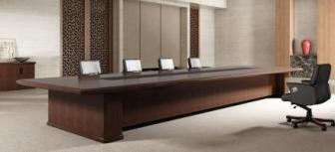 | - 面材：天然胡桃木木皮贴面，厚0.60mm；柳桉实木封边；台面皮板为优质超纤皮，摩擦色牢 度干擦≥4级。  - 基材：“大亚”E0级中纤板，甲醛释放量2.2mg/100g，密度0.70g/cm³，含水率9.3%，内结合 强度0.48Mpa，静曲强度29.1Mpa，弹性模量2740Mpa，吸水厚度膨胀率5.7%，表面结合强度1.19Mpa  “丽人”E0级刨花板，甲醛释放量2.6mg/100g，优于E1级≤9.0mg/100g；含水率6.9%；密 度0.75g/cm³；吸水厚度膨胀率平均1.9%，最大2.1%；内结合强度平均0.40Mpa，最小 0.36Mpa；静曲强度平均13.8Mpa，最小12.3Mpa；弹性模量2900Mpa；握螺钉力板面平均  1120Mpa，最小990Mpa，板边平均740Mpa，最小630Mpa；表面结合强度平均0.88Mpa，最小  0.85Mpa  4.油漆：采用“展辰”水性环保油漆，挥发性有机化合物含量≤300g/L，苯系物含量未检出， 游离甲醛含量≤100mg/kg，可溶性重金属含量未检出。封闭式涂装 + 黑砂面漆 。 | 4800*2000*760 | 黑胡桃木 | 1 | 24,000
2 | 会议椅 |  | 1、面料：采用“卡森”、“阳光”“利昌”品牌黑色西皮，符合GB/T 16799-2008家具用皮革标准，(1.0mm厚),经液态浸色及防潮、防污等工艺处理,皮面更加柔软舒适,光泽持久性。  2、海棉：推荐品牌“圣诺盟”、“河星”、“东亚”品牌海绵，环保型高密度，密度≥  40kg/m3，回弹性能好，回弹率≧35%，耐久不变型，高回弹PU泡棉，表面涂有防老化变形保护 膜，符合国家阻燃标准；TVOC≦0.5mg/(m2·h),重点区域≦0.2mg/(m2·h)；甲醛释放量≦ 0.12mg/m3,重点区域≦0.05mg/m3。  3、曲木板：靠背、座垫为12mm多层曲木板热压成型。  4、实木架：优质橡胶木基材，胡桃色油漆涂饰，色泽一致。 | 635*735*960 | 黑色西皮/黑胡桃木 | 30 | 400
3 | 茶水柜 | 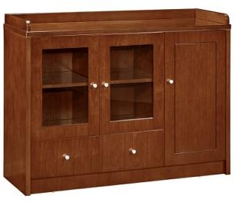 | 1、面材：采用上海“屏森”、“兔宝宝”、美国“大西洋”品牌0.6mm天然胡桃木木皮贴面。  2、基材：甲醛释放量≤9mg/100g E1级中纤板：推荐品牌“中福"、“大亚” “福人"。  3、五金配件： 阻尼铰链：推荐品牌“DTC”、“海福乐”“海蒂诗”； 锁具：推荐品牌“达利”、"BMB"“乐斯特弗”； 三节轨：推荐品牌“博格维诗”、“海蒂诗”、 “海福乐”。4、油漆：采用“展辰”、“易涂宝”、“大宝”品牌优质环保漆，五底三面封闭式涂装。 | 1200*400*800 | 黑胡桃木 | 1 | 500
库房
1 | 缓冲间柜子 |  | - 面材：优质三聚氰胺装饰纸，甲醛释放量0.2mg/L，优于E1级≤1.5mg/L。  - 基材：  “大亚”E0级中纤板，甲醛释放量2.2mg/100g，密度0.70g/cm³，含水率9.3%，内结合强度0.48Mpa，静曲强度29.1Mpa，弹性模量2740Mpa，吸水厚度膨胀率5.7%，表面结合强度1.19Mpa  安徽“丽人”E0级刨花板，甲醛释放量2.6mg/100g，优于E1级≤9.0mg/100g；含水率6.9%；密度0.75g/cm³；吸水厚度膨胀率平均1.9%，最大2.1%；内结合强度平均0.40Mpa，最小  0.36Mpa；静曲强度平均13.8Mpa，最小12.3Mpa；弹性模量2900Mpa；握螺钉力板面平均  1120Mpa，最小990Mpa，板边平均740Mpa，最小630Mpa；表面结合强度平均0.88Mpa，最小  0.85Mpa  - 封边：采用同色PVC封边条，耐干热、耐磨、耐老化。  - 五金配件：  锁具：广州“乐斯特弗”侧面锁，互开率≤1.379%，使用寿命不少于20000次。 铰链：意大利“FGV”阻尼铰链，耐久性10万次开合 | 800*550*1840 | S-37弗吉尼亚胡桃木 | 2
2 | 折叠椅 |  | 1、 钢管结构采用优质低碳A3冷扎钢管，钢脚管径22圆管,管厚1.0mm,采用二氧化碳保护焊接工艺焊接，经细心打磨、校正、酸洗、碱洗、喷涂而成，锯有整体焊接牢固美观，耐磨抗刮花 的特点；  2. 座背采用优质海绵，表面包仿皮，产品具有耐冲击、抗老化、抗氧化等特点，外形美观，实用方便，颜色多样，产品完全符合国际环保要求。 | 560*580*810 | 黑色 | 6
3 | 长条桌 |  | - 面材：优质三聚氰胺装饰纸，甲醛释放量0.2mg/L，优于E1级≤1.5mg/L。  - 基材：  “大亚”E0级中纤板，甲醛释放量2.2mg/100g，密度0.70g/cm³，含水率9.3%，内结合强度0.48Mpa，静曲强度29.1Mpa，弹性模量2740Mpa（“中福”弹性模量2770Mpa），吸水厚度膨胀 率5.7%，表面结合强度1.19Mpa  安徽“丽人”E0级刨花板，甲醛释放量2.6mg/100g，优于E1级≤9.0mg/100g；含水率6.9%；密度0.75g/cm³；吸水厚度膨胀率平均1.9%，最大2.1%；内结合强度平均0.40Mpa，最小  0.36Mpa；静曲强度平均13.8Mpa，最小12.3Mpa；弹性模量2900Mpa；握螺钉力板面平均  1120Mpa，最小990Mpa，板边平均740Mpa，最小630Mpa；表面结合强度平均0.88Mpa，最小  0.85Mpa  3.封边：采用同色PVC封边条，耐干热、耐磨、耐老化。 | 1600*800*750 | S-37弗吉尼亚胡桃木S- 29月光白 | 6

编辑室（技术用房一）
1 | 办公桌 | 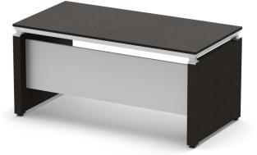 | 1、面材：0.6mm天然北美红橡木木皮。  2、基材：福建“福人”E0级中纤板，福建“大亚”E0级刨花板，甲醛释放量≤ 5mg/100g。  3、五金配件：德国“海福乐”半拉伸阻尼隐藏式滑轨；德国BMB正面锁；德国“海蒂 诗”三节轨；广州乐斯富“BM”正面锁）；德国“海福乐”常规铰链。  4、油漆：采用“展辰”水性环保油漆，挥发性有机化合物含量≤300g/L，苯系物含量 未检出，游离甲醛含量≤100mg/kg，可溶性重金属含量未检出。开放式涂装 + 闪银面漆 ，含活动柜+主机托。 | 1600*800*760 | 红橡木 | 4 | 2,000
2 | 办公椅 |  | 1、面料：采用“卡森”、“阳光”“利昌”品牌黑色西皮，符合GB/T 16799-2008家具用皮革标准，(1.0mm厚),经液态浸色及防潮、防污等工艺处理,皮面更加柔软舒适,光泽持久性。  2、海棉：推荐品牌“圣诺盟”、“河星”、“东亚”品牌海绵，环保型高密度，密度≥  40kg/m3，回弹性能好，回弹率≧35%，耐久不变型，高回弹PU泡棉，表面涂有防老化变形保护 膜，符合国家阻燃标准；TVOC≦0.5mg/(m2·h),重点区域≦0.2mg/(m2·h)；甲醛释放量≦ 0.12mg/m3,重点区域≦0.05mg/m3。  3、曲木板：靠背、座垫为12mm多层曲木板热压成型。  4、实木架：优质橡胶木基材，胡桃色油漆涂饰，色泽一致。 | 550*640*910 | 黑色西皮 | 10 | 600
3 | 资料柜 | 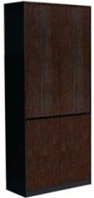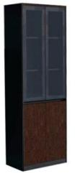 | 1、面材：0.6mm天然北美红橡木木皮。  2、基材：福建“福人”E0级中纤板，福建“大亚”E0级刨花板，甲醛释放量≤ 5mg/100g。  3、五金配件：德国“海福乐”半拉伸阻尼隐藏式滑轨；德国BMB正面锁；德国“海蒂 诗”三节轨；广州乐斯富“BM”正面锁）；德国“海福乐”常规铰链。  4、油漆：采用“展辰”水性环保油漆，挥发性有机化合物含量≤300g/L，苯系物含量 未检出，游离甲醛含量≤100mg/kg，可溶性重金属含量未检出。开放式涂装 + 闪银面漆 。 | 804*400*2000 | 红橡木 | 2 | 1,000
仿真裱糊室（技术用房二）
1 | 折叠椅 |  | 1、 钢管结构采用优质低碳A3冷扎钢管，钢脚管径22圆管,管厚1.0mm,采用二氧化碳保护焊接工艺焊接，经细心打磨、校正、酸洗、碱洗、喷涂而成，锯有整体焊接牢固美观，耐磨抗刮花 的特点；  2. 座背采用优质海绵，表面包仿皮，产品具有耐冲击、抗老化、抗氧化等特点，外形美观，实用方便，颜色多样，产品完全符合国际环保要求。 | 560*580*810 | 黑色 | 2
缩微摄影室（技术用房三）
1 | 茶水柜 |  | 1、面材：采用上海“屏森”、“兔宝宝”、美国“大西洋”品牌0.6mm天然胡桃木木皮贴面。  2、基材：甲醛释放量≤9mg/100g E1级中纤板：推荐品牌“中福"、“大亚” “福人"。  3、五金配件： 阻尼铰链：推荐品牌“DTC”、“海福乐”“海蒂诗”； 锁具：推荐品牌“达利”、"BMB"“乐斯特弗”； 三节轨：推荐品牌“博格维诗”、“海蒂诗”、 “海福乐”。4、油漆：采用“展辰”、“易涂宝”、“大宝”品牌优质环保  漆，五底三面封闭式涂装。 | 800*400*850 | 黑胡桃木 | 1 | 500

技术用房（四.五.六）
1 | 单人床 | 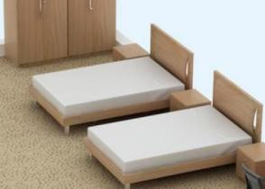 | - 面材：优质三聚氰胺装饰纸，甲醛释放量0.2mg/L，优于E1级≤1.5mg/L。  - 基材：  “大亚”E0级中纤板，甲醛释放量2.2mg/100g，密度0.70g/cm³，含水率9.3%，内结合强度0.48Mpa，静曲强度29.1Mpa，弹性模量2740Mpa（“中福”弹性模量2770Mpa），吸水厚度膨胀 率5.7%，表面结合强度1.19Mpa  安徽“丽人”E0级刨花板，甲醛释放量2.6mg/100g，优于E1级≤9.0mg/100g；含水率6.9%；密度0.75g/cm³；吸水厚度膨胀率平均1.9%，最大2.1%；内结合强度平均0.40Mpa，最小  0.36Mpa；静曲强度平均13.8Mpa，最小12.3Mpa；弹性模量2900Mpa；握螺钉力板面平均  1120Mpa，最小990Mpa，板边平均740Mpa，最小630Mpa；表面结合强度平均0.88Mpa，最小  0.85Mpa  3.封边：采用同色PVC封边条，耐干热、耐磨、耐老化。  床垫：面料：三防面料（特级布料）——经过抗菌卫生处理，具有防菌、防霉、防螨虫的效 果，色彩丰富花纹别致，面料手感细腻、顺滑、不退色。  大芯拉网式弹簧：弹簧采用70号优质碳素钢制成，弹力具整体性，弹簧芯子大，弹性好，经热 处理后，持久耐用，不易变型，床网更坚固，床垫的回弹力更强，起到均衡承托人体的作用。 | 1200*2000*400 | 黑胡桃木 | 6
2 | 床头柜 |  |  | 常规 | 黑胡桃木 | 6
3 | 更衣柜 |  | - 面材：优质三聚氰胺装饰纸，甲醛释放量0.2mg/L，优于E1级≤1.5mg/L。  - 基材：  “大亚”E0级中纤板，甲醛释放量2.2mg/100g，密度0.70g/cm³，含水率9.3%，内结合强度0.48Mpa，静曲强度29.1Mpa，弹性模量2740Mpa，吸水厚度膨胀率5.7%，表面结合强度1.19Mpa  安徽“丽人”E0级刨花板，甲醛释放量2.6mg/100g，优于E1级≤9.0mg/100g；含水率6.9%；密度0.75g/cm³；吸水厚度膨胀率平均1.9%，最大2.1%；内结合强度平均0.40Mpa，最小  0.36Mpa；静曲强度平均13.8Mpa，最小12.3Mpa；弹性模量2900Mpa；握螺钉力板面平均  1120Mpa，最小990Mpa，板边平均740Mpa，最小630Mpa；表面结合强度平均0.88Mpa，最小  0.85Mpa  - 封边：采用同色PVC封边条，耐干热、耐磨、耐老化。  - 五金配件：  锁具：广州“乐斯特弗”侧面锁，互开率≤1.379%，使用寿命不少于20000次。 铰链：意大利“FGV”阻尼铰链，耐久性10万次开合 | 800*550*1812 | 黑胡桃木 | 3 | 1,000
4 | 茶水柜 |  | 1、面材：采用上海“屏森”、“兔宝宝”、美国“大西洋”品牌0.6mm天然胡桃木木皮贴面。  2、基材：甲醛释放量≤9mg/100g E1级中纤板：推荐品牌“中福"、“大亚” “福人"。  3、五金配件： 阻尼铰链：推荐品牌“DTC”、“海福乐”“海蒂诗”； 锁具：推荐品牌“达利”、"BMB"“乐斯特弗”； 三节轨：推荐品牌“博格维诗”、“海蒂诗”、 “海福乐”。4、油漆：采用“展辰”、“易涂宝”、“大宝”品牌优质环保漆，五底三面封闭式涂装。 | 800*400*850 | 黑胡桃木 | 3 | 500
三楼
多媒体视听室
1 | 主席台  （二人台桌） | 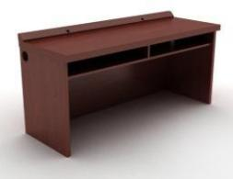 | - 面材：天然胡桃木木皮贴面，厚0.60mm  - 基材：“大亚”E0级中纤板，甲醛释放量2.2mg/100g，密度0.70g/cm³，含水率9.3%，内结合 强度0.48Mpa，静曲强度29.1Mpa，弹性模量2740Mpa，吸水厚度膨胀率5.7%，表面结合强度1.19Mpa  “丽人”E0级刨花板，甲醛释放量2.6mg/100g，优于E1级≤9.0mg/100g；含水率6.9%；密 度0.75g/cm³；吸水厚度膨胀率平均1.9%，最大2.1%；内结合强度平均0.40Mpa，最小 0.36Mpa；静曲强度平均13.8Mpa，最小12.3Mpa；弹性模量2900Mpa；握螺钉力板面平均  1120Mpa，最小990Mpa，板边平均740Mpa，最小630Mpa；表面结合强度平均0.88Mpa，最小  0.85Mpa  3.油漆：采用“展辰”水性环保油漆，挥发性有机化合物含量≤300g/L，苯系物含量未检出， 游离甲醛含量≤100mg/kg,可溶性重金属含量未检出。封闭式涂装。 | 1600*600*760 | 黑胡桃木 | 3
2 | 椅子 | 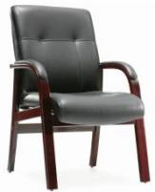 | 1、面料：优质西皮，摩擦色牢度干擦≥4级、湿擦≥3级、碱性汗液≥3级。  2、海棉：圣诺盟优质泡棉，高回弹性，耐用度高。  3、曲木板：靠背、座垫为12mm多层曲木板热压成型。  4、支架：实木脚。 | 635*735*1000 | 水性皮： 全系列 | 6 | 400

3 | 演讲台 | 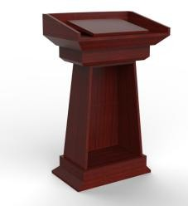 | - 面材：天然胡桃木木皮贴面，厚0.60mm  - 基材：“大亚”E0级中纤板，甲醛释放量2.2mg/100g，密度0.70g/cm³，含水率9.3%，内结合 强度0.48Mpa，静曲强度29.1Mpa，弹性模量2740Mpa，吸水厚度膨胀率5.7%，表面结合强度1.19Mpa  “丽人”E0级刨花板，甲醛释放量2.6mg/100g，优于E1级≤9.0mg/100g；含水率6.9%；密 度0.75g/cm³；吸水厚度膨胀率平均1.9%，最大2.1%；内结合强度平均0.40Mpa，最小 0.36Mpa；静曲强度平均13.8Mpa，最小12.3Mpa；弹性模量2900Mpa；握螺钉力板面平均  1120Mpa，最小990Mpa，板边平均740Mpa，最小630Mpa；表面结合强度平均0.88Mpa，最小  0.85Mpa  3.油漆：采用“展辰”水性环保油漆，挥发性有机化合物含量≤300g/L，苯系物含量未检出， 游离甲醛含量≤100mg/kg,可溶性重金属含量未检出。封闭式涂装。 | 700*500*1130 | 黑胡桃木 | 1
4 | 培训条桌 | 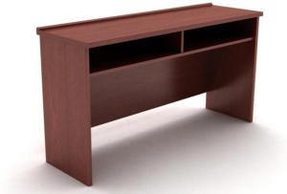 | - 面材：天然胡桃木木皮贴面，厚0.60mm  - 基材：“大亚”E0级中纤板，甲醛释放量2.2mg/100g，密度0.70g/cm³，含水率9.3%，内结合 强度0.48Mpa，静曲强度29.1Mpa，弹性模量2740Mpa，吸水厚度膨胀率5.7%，表面结合强度1.19Mpa  “丽人”E0级刨花板，甲醛释放量2.6mg/100g，优于E1级≤9.0mg/100g；含水率6.9%；密 度0.75g/cm³；吸水厚度膨胀率平均1.9%，最大2.1%；内结合强度平均0.40Mpa，最小 0.36Mpa；静曲强度平均13.8Mpa，最小12.3Mpa；弹性模量2900Mpa；握螺钉力板面平均  1120Mpa，最小990Mpa，板边平均740Mpa，最小630Mpa；表面结合强度平均0.88Mpa，最小  0.85Mpa  3.油漆：采用“展辰”水性环保油漆，挥发性有机化合物含量≤300g/L，苯系物含量未检出， 游离甲醛含量≤100mg/kg,可溶性重金属含量未检出。封闭式涂装。 | 1600*450*760 | 黑胡桃木 | 4
5 | 礼堂椅 | 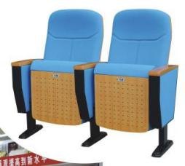 | 1、面料：优质网布/麻绒面料，芳香胺有害物质含量＜5mg/kg，颜色干擦牢度≥4级， 耐酸碱汗渍变色≥3级、沾色≥3级。  2、海绵：，环保型高密度,阻燃处理（CM成型座棉），密度30kg/㎡、回弹率40%达到 国家阻燃标准  3、椅脚：扶手多层板油漆，表面贴榉木木皮，座位自动回弹装置。  4、第一排前面配长条桌，侧边扶手写字板不要；后排配置后背翻盖写字板，水杯放置 凹槽，水杯孔。最后一排配置水杯孔，无后背翻盖写字板。 | 690*560*980 | 可选 | 120
6 | 茶水柜 |  | 1、面材：采用上海“屏森”、“兔宝宝”、美国“大西洋”品牌0.6mm天然胡桃木木皮贴面。  2、基材：甲醛释放量≤9mg/100g E1级中纤板：推荐品牌“中福"、“大亚” “福人"。  3、五金配件： 阻尼铰链：推荐品牌“DTC”、“海福乐”“海蒂诗”； 锁具：推荐品牌“达利”、"BMB"“乐斯特弗”； 三节轨：推荐品牌“博格维诗”、“海蒂诗”、 “海福乐”。4、油漆：采用“展辰”、“易涂宝”、“大宝”品牌优质环保漆，五底三面封闭式涂装。 | 1200*400*800 | 黑胡桃木 | 1 | 500
党务办公室
1 | 办公桌 |  | 1、面材：0.6mm天然北美红橡木木皮。  2、基材：福建“福人”E0级中纤板，福建“大亚”E0级刨花板，甲醛释放量≤ 5mg/100g。  3、五金配件：德国“海福乐”半拉伸阻尼隐藏式滑轨；德国BMB正面锁；德国“海蒂 诗”三节轨；广州乐斯富“BM”正面锁）；德国“海福乐”常规铰链。  4、油漆：采用“展辰”水性环保油漆，挥发性有机化合物含量≤300g/L，苯系物含量 未检出，游离甲醛含量≤100mg/kg，可溶性重金属含量未检出。开放式涂装 + 闪银面漆 ，含活动柜+长侧柜。 | 1600*800*760 | 红橡木 | 2 | 2,000
2 | 办公椅 |  | 1、面料：采用“卡森”、“阳光”“利昌”品牌黑色西皮，符合GB/T 16799-2008家具用皮革标准，(1.0mm厚),经液态浸色及防潮、防污等工艺处理,皮面更加柔软舒适,光泽持久性。  2、海棉：推荐品牌“圣诺盟”、“河星”、“东亚”品牌海绵，环保型高密度，密度≥  40kg/m3，回弹性能好，回弹率≧35%，耐久不变型，高回弹PU泡棉，表面涂有防老化变形保护 膜，符合国家阻燃标准；TVOC≦0.5mg/(m2·h),重点区域≦0.2mg/(m2·h)；甲醛释放量≦ 0.12mg/m3,重点区域≦0.05mg/m3。  3、曲木板：靠背、座垫为12mm多层曲木板热压成型。  4、实木架：优质橡胶木基材，胡桃色油漆涂饰，色泽一致。 | 550*640*910 | 黑色西皮 | 2 | 600

3 | 折叠椅 |  | 1、 钢管结构采用优质低碳A3冷扎钢管，钢脚管径22圆管,管厚1.0mm,采用二氧化碳保护焊接工艺焊接，经细心打磨、校正、酸洗、碱洗、喷涂而成，锯有整体焊接牢固美观，耐磨抗刮花 的特点；  2. 座背采用优质海绵，表面包仿皮，产品具有耐冲击、抗老化、抗氧化等特点，外形美观，实用方便，颜色多样，产品完全符合国际环保要求。 | 560*580*810 | 黑色 | 2
4 | 茶几 |  | 1、面材：0.6mm天然北美红橡木木皮。  2、基材：福建“福人”E0级中纤板，福建“大亚”E0级刨花板，甲醛释放量≤ 5mg/100g。  4、油漆：采用“展辰”水性环保油漆，挥发性有机化合物含量≤300g/L，苯系物含量 未检出，游离甲醛含量≤100mg/kg，可溶性重金属含量未检出。开放式涂装 + 闪银面漆 。 | 600*600*760 | 红橡木 | 1 | 800
5 | 书柜 | 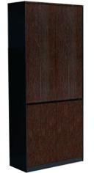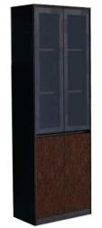 | 1、面材：0.6mm天然北美红橡木木皮。  2、基材：福建“福人”E0级中纤板，福建“大亚”E0级刨花板，甲醛释放量≤ 5mg/100g。  3、五金配件：德国“海福乐”半拉伸阻尼隐藏式滑轨；德国BMB正面锁；德国“海蒂 诗”三节轨；广州乐斯富“BM”正面锁）；德国“海福乐”常规铰链。  4、油漆：采用“展辰”水性环保油漆，挥发性有机化合物含量≤300g/L，苯系物含量 未检出，游离甲醛含量≤100mg/kg，可溶性重金属含量未检出。开放式涂装 + 闪银面漆 。 | 804*400*2000 | 红橡木 | 2 | 1,000
党务活动室
1 | 查阅桌 |  | - 面材：天然红影木木皮贴面，厚0.60mm  - 基材：“大亚”E0级中纤板，甲醛释放量2.2mg/100g，密度0.70g/cm³，含水率9.3%，内结合 强度0.48Mpa，静曲强度29.1Mpa，弹性模量2740Mpa，吸水厚度膨胀率5.7%，表面结合强度1.19Mpa  “丽人”E0级刨花板，甲醛释放量2.6mg/100g，优于E1级≤9.0mg/100g；含水率6.9%；密 度0.75g/cm³；吸水厚度膨胀率平均1.9%，最大2.1%；内结合强度平均0.40Mpa，最小 0.36Mpa；静曲强度平均13.8Mpa，最小12.3Mpa；弹性模量2900Mpa；握螺钉力板面平均  1120Mpa，最小990Mpa，板边平均740Mpa，最小630Mpa；表面结合强度平均0.88Mpa，最小  0.85Mpa  3.油漆：采用“展辰”水性环保油漆，挥发性有机化合物含量≤300g/L，苯系物含量未检出， 游离甲醛含量≤100mg/kg,可溶性重金属含量未检出。封闭式涂装。 | 2400*1200*760 | 黑胡桃木 | 2
2 | 椅子 |  | 1、海棉：圣诺盟优质泡棉，高回弹性，耐用度高。  2、曲木板：靠背、座垫为12mm多层曲木板热压成型。  3、支架：实木脚，与班台相同油漆涂饰，保证色泽一致。 | 460*555*915 | 黑胡桃木 | 15
党务读书吧
1 | 休闲桌 | 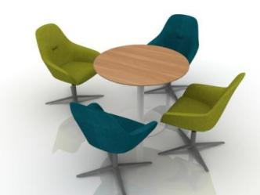 | - 面材：优质三聚氰胺装饰纸，甲醛释放量0.2mg/L，优于E1级≤1.5mg/L。  - 基材：  “大亚”E0级中纤板，甲醛释放量2.2mg/100g，密度0.70g/cm³，含水率9.3%，内结合强度0.48Mpa，静曲强度29.1Mpa，弹性模量2740Mpa（“中福”弹性模量2770Mpa），吸水厚度膨胀 率5.7%，表面结合强度1.19Mpa  安徽“丽人”E0级刨花板，甲醛释放量2.6mg/100g，优于E1级≤9.0mg/100g；含水率6.9%；密度0.75g/cm³；吸水厚度膨胀率平均1.9%，最大2.1%；内结合强度平均0.40Mpa，最小  0.36Mpa；静曲强度平均13.8Mpa，最小12.3Mpa；弹性模量2900Mpa；握螺钉力板面平均  1120Mpa，最小990Mpa，板边平均740Mpa，最小630Mpa；表面结合强度平均0.88Mpa，最小  0.85Mpa  3.封边：采用同色PVC封边条，耐干热、耐磨、耐老化。 | D1000*750 | S-37弗吉尼亚胡桃木 | 3

2 | 单人休闲沙发 |  | 1、面材：优质麻绒  2、海绵：优质高回弹密度定型海绵  3、座板：材料为优质夹板  4、金属内骨架：采用高强度金属钢架结构  5、脚：高强度金属圆钢脚/铝合金四星金属脚/圆盘金属脚(三中下脚可选) | 680*620*840*460 | 可选 | 12 | 1,500
3 | 茶水柜 |  | 1、面材：采用上海“屏森”、“兔宝宝”、美国“大西洋”品牌0.6mm天然胡桃木木皮贴面。  2、基材：甲醛释放量≤9mg/100g E1级中纤板：推荐品牌“中福"、“大亚” “福人"。  3、五金配件： 阻尼铰链：推荐品牌“DTC”、“海福乐”“海蒂诗”； 锁具：推荐品牌“达利”、"BMB"“乐斯特弗”； 三节轨：推荐品牌“博格维诗”、“海蒂诗”、 “海福乐”。4、油漆：采用“展辰”、“易涂宝”、“大宝”品牌优质环保漆，五底三面封闭式涂装。 | 800*400*850 | 黑胡桃木 | 1 | 500
4 | 书柜 |  | 1、面材：0.6mm天然北美红橡木木皮。  2、基材：福建“福人”E0级中纤板，福建“大亚”E0级刨花板，甲醛释放量≤ 5mg/100g。  3、五金配件：德国“海福乐”半拉伸阻尼隐藏式滑轨；德国BMB正面锁；德国“海蒂 诗”三节轨；广州乐斯富“BM”正面锁）；德国“海福乐”常规铰链。  4、油漆：采用“展辰”水性环保油漆，挥发性有机化合物含量≤300g/L，苯系物含量 未检出，游离甲醛含量≤100mg/kg，可溶性重金属含量未检出。开放式涂装 + 闪银面漆 。 | 804*400*2000 | 红橡木 | 6 | 1,000
库房
1 | 缓冲间柜子 |  | - 面材：优质三聚氰胺装饰纸，甲醛释放量0.2mg/L，优于E1级≤1.5mg/L。  - 基材：  “大亚”E0级中纤板，甲醛释放量2.2mg/100g，密度0.70g/cm³，含水率9.3%，内结合强度0.48Mpa，静曲强度29.1Mpa，弹性模量2740Mpa，吸水厚度膨胀率5.7%，表面结合强度1.19Mpa  安徽“丽人”E0级刨花板，甲醛释放量2.6mg/100g，优于E1级≤9.0mg/100g；含水率6.9%；密度0.75g/cm³；吸水厚度膨胀率平均1.9%，最大2.1%；内结合强度平均0.40Mpa，最小  0.36Mpa；静曲强度平均13.8Mpa，最小12.3Mpa；弹性模量2900Mpa；握螺钉力板面平均  1120Mpa，最小990Mpa，板边平均740Mpa，最小630Mpa；表面结合强度平均0.88Mpa，最小  0.85Mpa  - 封边：采用同色PVC封边条，耐干热、耐磨、耐老化。  - 五金配件：  锁具：广州“乐斯特弗”侧面锁，互开率≤1.379%，使用寿命不少于20000次。 铰链：意大利“FGV”阻尼铰链，耐久性10万次开合 | 800*550*1840 | S-37弗吉尼亚胡桃木 | 2
2 | 折叠椅 |  | 1、 钢管结构采用优质低碳A3冷扎钢管，钢脚管径22圆管,管厚1.0mm,采用二氧化碳保护焊接工艺焊接，经细心打磨、校正、酸洗、碱洗、喷涂而成，锯有整体焊接牢固美观，耐磨抗刮花 的特点；  2. 座背采用优质海绵，表面包仿皮，产品具有耐冲击、抗老化、抗氧化等特点，外形美观，实用方便，颜色多样，产品完全符合国际环保要求。 | 560*580*810 | 黑色 | 6

3 | 长条桌 |  | - 面材：优质三聚氰胺装饰纸，甲醛释放量0.2mg/L，优于E1级≤1.5mg/L。  - 基材：  “大亚”E0级中纤板，甲醛释放量2.2mg/100g，密度0.70g/cm³，含水率9.3%，内结合强度0.48Mpa，静曲强度29.1Mpa，弹性模量2740Mpa（“中福”弹性模量2770Mpa），吸水厚度膨胀 率5.7%，表面结合强度1.19Mpa  安徽“丽人”E0级刨花板，甲醛释放量2.6mg/100g，优于E1级≤9.0mg/100g；含水率6.9%；密度0.75g/cm³；吸水厚度膨胀率平均1.9%，最大2.1%；内结合强度平均0.40Mpa，最小  0.36Mpa；静曲强度平均13.8Mpa，最小12.3Mpa；弹性模量2900Mpa；握螺钉力板面平均  1120Mpa，最小990Mpa，板边平均740Mpa，最小630Mpa；表面结合强度平均0.88Mpa，最小  0.85Mpa  3.封边：采用同色PVC封边条，耐干热、耐磨、耐老化。 | 1600*800*750 | S-37弗吉尼亚胡桃木 + S-29月光白 | 6
四楼
库房
1 | 缓冲间柜子 |  | - 面材：优质三聚氰胺装饰纸，甲醛释放量0.2mg/L，优于E1级≤1.5mg/L。  - 基材：  “大亚”E0级中纤板，甲醛释放量2.2mg/100g，密度0.70g/cm³，含水率9.3%，内结合强度0.48Mpa，静曲强度29.1Mpa，弹性模量2740Mpa，吸水厚度膨胀率5.7%，表面结合强度1.19Mpa  安徽“丽人”E0级刨花板，甲醛释放量2.6mg/100g，优于E1级≤9.0mg/100g；含水率6.9%；密度0.75g/cm³；吸水厚度膨胀率平均1.9%，最大2.1%；内结合强度平均0.40Mpa，最小  0.36Mpa；静曲强度平均13.8Mpa，最小12.3Mpa；弹性模量2900Mpa；握螺钉力板面平均  1120Mpa，最小990Mpa，板边平均740Mpa，最小630Mpa；表面结合强度平均0.88Mpa，最小  0.85Mpa  - 封边：采用同色PVC封边条，耐干热、耐磨、耐老化。  - 五金配件：  锁具：广州“乐斯特弗”侧面锁，互开率≤1.379%，使用寿命不少于20000次。 铰链：意大利“FGV”阻尼铰链，耐久性10万次开合 | 800*550*1840 | S-37弗吉尼亚胡桃木 | 2
2 | 折叠椅 |  | 1、 钢管结构采用优质低碳A3冷扎钢管，钢脚管径22圆管,管厚1.0mm,采用二氧化碳保护焊接工艺焊接，经细心打磨、校正、酸洗、碱洗、喷涂而成，锯有整体焊接牢固美观，耐磨抗刮花 的特点；  2. 座背采用优质海绵，表面包仿皮，产品具有耐冲击、抗老化、抗氧化等特点，外形美观，实用方便，颜色多样，产品完全符合国际环保要求。 | 560*580*810 | 黑色 | 6
3 | 长条桌 |  | - 面材：优质三聚氰胺装饰纸，甲醛释放量0.2mg/L，优于E1级≤1.5mg/L。  - 基材：  “大亚”E0级中纤板，甲醛释放量2.2mg/100g，密度0.70g/cm³，含水率9.3%，内结合强度0.48Mpa，静曲强度29.1Mpa，弹性模量2740Mpa（“中福”弹性模量2770Mpa），吸水厚度膨胀 率5.7%，表面结合强度1.19Mpa  安徽“丽人”E0级刨花板，甲醛释放量2.6mg/100g，优于E1级≤9.0mg/100g；含水率6.9%；密度0.75g/cm³；吸水厚度膨胀率平均1.9%，最大2.1%；内结合强度平均0.40Mpa，最小  0.36Mpa；静曲强度平均13.8Mpa，最小12.3Mpa；弹性模量2900Mpa；握螺钉力板面平均  1120Mpa，最小990Mpa，板边平均740Mpa，最小630Mpa；表面结合强度平均0.88Mpa，最小  0.85Mpa  3.封边：采用同色PVC封边条，耐干热、耐磨、耐老化。 | 1600*800*750 | S-37弗吉尼亚胡桃木 + S-29月光白 | 6

二、本次投标需提供的材料样品：

1、样品：
投标人须按本招标文件如下清单要求提供基材小样和实样。材质小样须固定,和成品样品一起摆放在招标单位指定地点。
小样清单：
序号 | 名称 | 数量 | 序号 | 名称 | 数量
1 | 80#束 4CM 气杆 | 1个 | 8 | E1 刨花板 200*200mm | 1块
2 | 100#气杆 | 1个 | 9 | E1 中纤板 200*200mm | 1块
3 | 三节导轨 | 1个 | 10 | 胡桃木皮 | 1块
4 | 半拉阻尼 | 1个 | 11 | 防火贴面板 | 1块
5 | 椅轮 | 1个 | 12 | 头层牛皮 | 1块
6 | 正面锁头 | 1只 | 13 | PU皮 | 1块
7 | 阻尼铰链 | 1条 | 14 | 阻燃高弹海绵 | 1块

家具实样清单：
序号 | 名称 | 数量
1 | 电子查阅区 椅子 | 1张
2 | 领导办公室 办公桌 | 1张
3 | 领导办公室 班椅 | 1张
4 | 多媒体视听室 礼堂椅 | 1张

要求：样品不得贴有供应商名称。材料小样在递交办公家具实样时一并递交，于投标截止时间（2019 年6月14日9：:30）前送达，截止时间后不再接收小样。（送达和安装地点：玉环市公共资源交易中心（玉环市新城中路与长治路（南一路）交叉口）二楼开标室3）

3、中标人的办公家具实样和材料小样将被封样留存，作为采购人验收的依据之一。

4、未中标的，样品最迟需在开标次日 12 时前运回。
三、采购要求和验收相关说明

1、除采购文件明确的品牌外，欢迎其他能满足本项目技术需求且性能与所明确品牌相当的产品参加。采购人可以以等于或优于所推荐品牌的材料参与投标。

2、货物（包括零部件）必须符合国家质量检测标准、符合上表清单中的规格、材质等要求。家具的颜色最终现场确定，中标人在制作前应提供产品颜色的色卡供采购人选择确认；家具上涉及强、弱电布线、开孔等工作，以现场实际情况为准，并积极配合、协助强、弱电施工人员完成安装施工；清单所列招标产品的规格是为便于各投标单位报价，最终提供产品规格需根据现场实际情况确定。根据实际需要，在项目实施过程中，产品数量发生变动需调整的，产品单价按中标价执行；

3、采购单位将随机抽样，送有相应检测资质的机构进行破坏性试验，重点检查办公家具的材料组成、甲醛含量、密度厚度等

关于内部材质验收方法：业主可能采取对其中部分产品破坏性试验，以检验是不是完全按照招标文件要求、投标文件响应及投标样品标准生产提供。

关于五金等零部件验收方法：五金配件等配置业主会根据招标文件要求、投标文件响应及投标样品标准验收

4、中标方将货物送至采购单位安装完毕，并邀请专家一起验收，如果中标方提供的产品与投标文件中承诺的产品用材不一致，则中标方必须接受无条件退货，并赔偿由此造成的损失。经招标采购单位、专家对产品验收合格后，双方共同签署验收单，验收标准应符合有关规定。

5、中标人在原材料进厂后，货物制造过程中业主有权到工厂进行监制、考察，或在发货前派人赴工厂进行预验收，中标方应予以积极配合并对监制或预验收工作提供方便。

第三部分 投标人须知
一 、总 则

（一） 适用范围
本招标文件适用于本次项目的招标、投标、评标、定标、验收、合同履约、付款等行为（法律、法规另有规定的，从其规定）。

（二）定义

1、“集中采购机构”指采购人委托组织招标的政府采购中心。
2、采购人：是指委托集采机构采购本次项目的国家机关、事业单位和团体组织。
3、投标人：是指向集采机构提交投标文件的单位或个人。
4、货物：是指各种形态和种类的物品，包括原材料、燃料、设备、产品等。
5、服务：是指除货物和工程以外的政府采购对象，包括各类专业服务、信息网络开发服务、金融保险服务、运输服务，以及维修与维护服务等。
6、“书面形式”包括信函、传真等。
7、“▲”系指实质性要求条款。

（三）投标费用
不论投标结果如何，投标人均应自行承担所有与投标有关的全部费用（招标文件有相关规定除外）。
（四）特别说明
1、投标人投标所使用的资格、信誉、荣誉、业绩与企业认证必须为本法人所拥有。投标人投标所使用的采购项目实施人员必须为本法人员工（或必须为本法人或控股公司正式员工）。
2、投标供应商所投产品除招标文件中明确规定要求“提供官网截图或相应检测报告的证明材料”以外，所有技术参数描述均以投标文件为准。投标供应商对所投产品技术参数的真实性承担法律责任。项目招标结束后、质疑期限内，如有质疑供应商认为中标供应商所投产品、投标文件技术参数与招标需求存在重大偏离、错误、甚至造假的情况，应提供具体有效的证明材料。
3、投标人在投标活动中提供任何虚假材料,其投标无效，并报监管部门查处；中标后发现的,根据《中华人民共和国政府采购法》第七十七条第一款第一项之规定，处以采购金额千分之五以上千分之十以下的罚款，列入不良行为记录名单，在一至三年内禁止参加政府采购活动，有违法所得的，并处没收违法所得，情节严重的，由工商行政管理机关吊销营业执照；构成犯罪的，依法追究刑事责任。

4、投标人不得相互串通投标报价，不得妨碍其他投标人的公平竞争，不得损害采购人或其他投标人的合法权益，投标人不得以向采购人、评标委员会成员行贿或者采取其他不正当手段谋取中标。

5、为采购项目提供整体设计、规范编制或者项目管理、监理、检测等服务的供应商，不得再参加该采购项目的其他采购活动。

6、投标文件格式中的表格式样可以根据项目差别做适当调整,但应当保持表格样式基本形态不变。
7、单位负责人为同一人或者存在直接控股、管理关系的不同供应商，不得参加同一合同项下的政府采购活动。
8、本项目不允许分包。（或者本项目允许部分分包。可分包见下）投标人根据招标文件的规定和采购项目的实际情况，拟在中标后将中标项目的非主体、非关键性工作分包的，应当在投标文件中载明分包承担主体，分包承担主体应当具备相应资质条件且不得再次分包。
二、招标文件
（一）招标文件：招标文件由招标文件总目录所列内容组成。
（二）招标文件的澄清或修改
1、在提交投标文件截止时间十五日前，集采机构可视采购具体情况对已发出的招标文件进行必要的澄清或修改，在原公告发布媒体上发布澄清公告，澄清或者修改的内容为招标文件的组成部分。
2、投标人在规定的时间内未对招标文件提出疑问、质疑或要求澄清的，将视其为无异议。对招标文件中描述有歧义或前后不一致的地方，评标委员会有权进行评判，但对同一条款的评判应适用于每个投标人。
三、投标文件
（一）投标文件的组成
投标人接到招标文件后，按照集采机构的要求提供：资格证明文件、商务与技术文件和报价文件。【特别提示：如有要求提供资料原件的，原件另行包装，并与投标文件一起提交，投标截止时间后所有原件不予接收。资料原件也可以用与原件相符的公证原件替代】
▲1、资格证明文件的组成：

（1）投标声明书；
（2）法定代表人授权书（法定代表人亲自办理投标事宜的，则无需提交本证明书)；
（3）法人或者其他组织的营业执照等证明文件，自然人的身份证明；
（4）财务状况报告，依法缴纳税收和社会保障资金的相关材料；
（5）具备履行合同所必需的设备和专业技术能力的证明材料；
（6）提供采购公告中符合供应商特定条件的有效资质证书复印件（投标供应商特定条件中有要求的必须提供），以及需要说明的其他资料；
2、商务与技术文件的组成：
（1）投标人情况介绍（人员与技术力量、企业规模、经营业绩等，格式自拟）。
（2）投标方案描述：
A.项目需求的理解与分析(投标人对项目现状及需求的理解情况，对项目现状和需求描述的全面性、准确性、针对性，项目功能设计完备、对系统各组成部分等功能进行准确的分析，对项目重点、难点的把握，解决方案及合理化建议)。
B.项目组织实施方案（包括项目工期、确保项目供货的措施或方案、项目实施进度安排、项目实施人员及项目负责人的资质、类似经验及社保证明等）。
C.安装、调试及验收方案（包括项目验收标准和验收方法等）和措施；
（3）投标产品描述及相关资料：
A.设备配置清单（均不含报价）。
B.产品品牌及型号、技术参数指标、性能特点、图片资料以及所遵循的技术规范、产品质保期、出厂标准、产品质量相关检测报告等内容。
C.技术需求响应表。
D.投标产品中有节能产品的，应列明投标产品中有列入最新一期财政部、发展改革委公布的“节能产品政府采购清单”明细（提供所投产品在清单中所处的页码、截图，并以明显标识标注）；投标产品中有环保产品的，应列明投标产品中有列入最新一期财政部、环境保护部公布的“环境标志产品政府采购清单”明细（提供所投产品在清单中所处的页码、截图，并以明显标识标注）。
【特别提示：节能和环境标志产品最新一期政府采购清单，可在“中国政府采购网”中查看】
（4）投标人通过的质量管理和质量保证体系、环保体系、自主创新相关证书、软件著作权证等等与本项目相关的认证证书或文件；
（5）近三年来类似项目的成功案例（投标人类似项目实施情况一览表、合同复印件及其相应的发票、用户验收报告等；
（6）投标人认为需要提供的其他资料（包括可能影响投标人商务与技术文件评分的各类证明材料）。
（7）售后服务描述及承诺：
A.距采购人最近的服务网点详细介绍（包括地理位置、资质资格、技术力量、工作业绩、服务内容及联系电话等）。
B.针对本项目的售后服务措施及承诺（售后技术服务方案、人员配备、故障响应时间、技术培训方案等）。
3、报价文件的组成
（1）此报价为投标人一次性报出唯一的最终价格，包含其它一切所要涉及到的费用，有选择的报价将被拒绝。
（2）投标报价是包括货款、标准附件、备品备件、专用工具、包装、运输、装卸、保险、税金、货到就位以及安装、调试、培训、保修、合同包含的所有风险责任等各项费用及不可预见费等所需的全部费用，全部费用已包含在开标一览表的投标总报价中。
（3）政府采购优惠政策相关资料、产品适用政府采购政策情况表（如有）。
（4）相关报价单需打印或用不退色的墨水填写， 投标报价单不得涂改和增删，如有错漏必须修改，修改处须由同一签署人签名或盖章。由于字迹模糊或表达不清引起的后果由投标人负责。
（5）投标报价应按招标文件中相关附表格式填写。
- 投标文件的制作、封装及递交要求
1、投标文件的制作要求
（1）投标人应按照投标文件组成内容及项目招标需求制作投标文件，不按招标文件要求制作投标文件的将视情处理（拒收、扣分等），由此产生的责任由投标人自行承担。
（2）投标人应对所提供的全部资料的真实性承担法律责任，投标文件内容中有要求盖章或签名的地方必须加盖投标人的公章以及法定代表人或全权代表（盖章或签名），其中所有证书类文件提供的复印件必须全部加盖单位公章。
（3）投标文件以及投标人与集采机构就有关投标事宜的所有来往函电，均应以中文汉语书写。除签名、盖章、专用名称等特殊情形外，以中文汉语以外的文字表述的投标文件视同未提供。
（4）投标计量单位，招标文件已有明确规定的，使用招标文件规定的计量单位；招标文件没有规定的，应采用中华人民共和国法定计量单位（货币单位：人民币元）。
（5）若投标人不按采购文件的要求提供资格审查材料，其风险由投标人自行承担。
（6）与本次投标无关的内容请不要制作在内，确保投标文件有针对性、简洁明了，同时节约纸张；投标文件建议以A4纸大小双面打印并装订。
2、投标文件的封装要求
（1）投标文件份数：资格证明文件、商务与技术文件、报价文件必须分别编制并分开单独装订成册：资格证明文件共5份（一正本4 副本，封装成一袋），商务与技术文件共5份（一正本4副本，封装成一袋），报价文件共5份（一正本4副本，封装成一袋）。投标文件的正本封面必须注明“正本”字样，副本可以采用正本的复印件。除报价文件外其余一律不准出现数字报价。如有不同标段，请按标段号分别装订，密封要求同上。
（2）所有投标资料按投标文件的组成所列内容及顺序装订成册，并逐页连续标注页码。因投标文件内容不完整、编排混乱导致投标文件被误读、漏读或者查找不到相关内容的责任由投标人自行承担。
（2）请在密封袋的封口处应有投标单位公章或投标全权代表签名。封皮上写明项目编号、标项、招标项目名称、投标人名称，并注明“投标文件名称（资格资信证明文件、技术文件和报价文件）”、“开标时启封”字样，未按上述要求密封及加写标记，集采机构对投标文件的误投和提前启封不负责任。
（3）项目如分标项，各标项投标文件必须分开编制，并按上述份数要求单独密封包装。
（4）因密封不严、标记不明而造成过早启封、失密等情况，采购代理机构概不负责。
3、投标文件的递交要求
（1）投标文件必须在规定时间前派人送达指定的投标地点。投标文件在截止时间后提交，集采机构将拒收投标人的投标文件。
（2）如有特殊情况，集采机构延长截止时间和开标时间，集采机构和投标人的权利和义务将受到新的截止时间和开标时间的约束。
4、投标文件的补充、修改和撤回。
（1）投标人如需对上交的投标文件进行补充、修改或撤回的，必须在投标
截止时间以前将书面的修改文件或撤消通知送达集中采购机构。
（2）投标修改文件必须密封，在密封袋上写明项目编号、标项、招标项目名称、投标人名称、并注明“修改文件”、“开标时启封”字样，其作为投标文件的组成部份。
（三）投标文件的有效期
- 自投标截止日起90天投标文件应保持有效。有效期不足的投标文件将被拒绝。
- 在特殊情况下，采购人可与投标人协商延长投标文件的有效期，这种要求和答复均以书面形式进行。
3.中标人的投标文件自开标之日起至合同履行完毕均应保持有效。
四、开标
（一）开标
集采机构在“招标公告”规定的时间和地点公开开标，投标人的法定代表
人或其授权代表应参加开标会并签到。投标人的法定代表人或其授权代表未按时签到的，视同放弃开标监督权利、认可开标结果。采购代理机构工作人员接收投标文件并登记，并由供应商代表对递交记录情况进行签名确认。评标委员会成员不得参加开标活动。（本次招标采用先评审商务资格和技术服务方案，后公开并评审商务报价的办法实施）。
（二） 开标、评标及定标程序：
1、开标会由招标项目负责人主持，主持人宣布开标会议开始；
2、主持人介绍参加开标会的人员名单；
3、主持人宣布评标期间的有关事项，告知应当回避的情形,提请有关人员回避；
4、投标人或其当场推荐的代表，检查投标文件密封的完整性；
5、按投标人签到的先后顺序当场拆封资格资信证明文件、技术文件后，评标委员会先对资格资信证明文件、技术文件进行评审及必要的询标，结束后公布无效投标的投标人名单、投标无效的原因；
6、由主持人按投标文件的先后顺序当场拆封报价文件，并现场宣读《开标一览表》中的投标报价，以及集采机构认为有必要宣读的其他内容；
7、集采机构做开标记录, 投标人代表对开标记录进行当场校核及勘误，并签名确认。同时由记录人、监督人当场签名确认。投标人代表未到场签名确认或者拒绝签名确认的，不影响评标过程；
8、开标后，采购人依法对投标人进行资质后审。
9、评标委员会对资格资信证明文件进行评审及必要的询标，计算价格分及总得分；
10、评标委员会完成评标后,按评标原则确定中标候选人，以及根据采购人委托直接确定中标人；同时编写评审报告；
11、宣布评标结果，开标会议结束。

五、评标
（一）组建评标委员会
本项目评标委员会由政府采购评审专家和采购单位评审代表组成。
（二）评标程序
1、资格审查
公开招标采购项目开标结束后，采购人或者采购代理机构应当依法对投标人的资格进行审查。
2、实质审查与比较
（1）评标委员会应当对符合资格的投标人的投标文件进行符合性审查，以确定其是否满足招标文件的实质性要求。
（2）对于投标文件中含义不明确、同类问题表述不一致或者有明显文字和计算错误的内容，评标委员会应当以书面形式要求投标人作出必要的澄清、说明或者补正。
（3）评标委员会应当按照招标文件中规定的评标方法和标准，对符合性审查合格的投标文件进行商务和技术评估，综合比较与评价。
（4）评标时，评标委员会各成员应当独立对每个投标人的投标文件进行评价，并汇总每个投标人的得分。
（5）评标委员会完成评标后,按评标原则确定中标候选人，以及根据采购人委托直接确定中标人。同时编写评标报告。
3、评价
（1）采购人对项目采购情况进行评价；
（2）集采机构对评标委员会评审专家进行评价。
（三）澄清问题的形式
投标人的澄清、说明或者补正应当采用书面形式，并加盖公章，或者由法定代理人或其授权的代表签名，并不得超出投标文件的范围或者改变投标文件的实质性内容。
（四）错误修正
投标文件报价出现前后不一致的，除招标文件另有规定外，按照下列规定修正：
1、投标文件中开标一览表（报价表）内容与投标文件中相应内容不一致的，以开标一览表（报价表）为准；
2、大写金额和小写金额不一致的，以大写金额为准；
3、单价金额小数点或者百分比有明显错位的，以开标一览表的总价为准，并修改单价；
4、总价金额与按单价汇总金额不一致的，以单价金额计算结果为准。
同时出现两种以上不一致的，按照前款规定的顺序修正。修正应当采用书面形式，并加盖公章，或者由法定代表人或其授权的代表签名。修正后的报价经投标人确认后产生约束力，投标人不确认的，其投标无效。
（五）投标人存在下列情况之一的，投标无效
1、不符合法律、法规和招标文件中规定的其他实质性要求的（招标文件
中打“▲”内容及被拒绝的条款）。
2、投标文件未按招标文件要求密封、签署、盖章的（所有盖章均加盖投标单位公章，其它印章均作无效）。
3、资格证明文件或商务与技术文件与报价文件出现混装或在资信技术文件中出现投标报价的，或者商务报价文件中的报价货物与资信技术文件中的投标货物出现重大偏差的；
4、不具备招标文件中规定的资格要求的。
5、投标文件含有采购人不能接受的附加条件的。
6、投标代表人未能出具身份证明或与法定代表人授权委托人身份不符的；
7、评标委员会认为投标人的报价明显低于其他通过符合性审查投标人的报价，有可能影响产品质量或者不能诚信履约的，应当要求其在评标现场合理的时间内提供书面说明，必要时提交相关证明材料；投标人不能证明其报价合理性的，评标委员会应当将其作为无效投标处理。
8、报价超过招标文件中规定的预算金额或者最高限价的。
9、主要性能参数指标负偏离项（含）15 以上的。
10、投标参数未如实填写，完全复制粘贴招标参数的。
11、投标文件提供虚假材料的。
12、不符合中华人民共和国财政部令第87号《政府采购货物和服务招标投标管理办法》第三十七条情形之一的，视为投标人串通投标，其投标无效，并移送采购监管部门：
（1）不同投标人的投标文件由同一单位或者个人编制；
（2）不同投标人委托同一单位或者个人办理投标事宜；
（3）不同投标人的投标文件载明的项目管理成员或者联系人员为同一人；
（4）不同投标人的投标文件异常一致或者投标报价呈规律性差异；
（5）不同投标人的投标文件相互混装；
（六）有下列情况之一的，本次招标作为废标处理
1、出现影响采购公正的违法、违规行为的；
2、评标委员会发现招标文件存在歧义、重大缺陷导致评标工作无法进行，或者招标文件内容违反国家有关强制性规定的；
3、因重大变故，采购任务取消的；
4、法律、法规和招标文件规定的其他导致评标结果无效的。
（七）评标原则和评标办法
1、评标原则。评标委员会必须公平、公正、客观，不带任何倾向性和启发性；不得向外界透露任何与评标有关的内容；任何单位和个人不得干扰、影响评标的正常进行；评标委员会及有关工作人员不得私下与投标人接触。
2、评标办法。具体评标内容及评分标准等详见《第四部分：评标方法及评分标准》。
（八）评标过程的监控
本项目评标过程实行全程录音、录像监控，同时可请政府采购监管部门将同时进行现场监督，投标人在评标过程中所进行的试图影响评标结果的不公正活动，可能导致其投标被拒绝。
六、定标
评标委员会根据采购单位的委托协议，推荐中标候选人或确定中标人。其中推荐中标候选人的，采购代理机构在评审结束之日起2个工作日内将评审报告送交采购人，采购人自收到评审报告之日起5个工作日内在评审报告推荐的中标候选人中按顺序确定中标供应商。
七、合同授予
1、中标结果将自中标人确定之日起2个工作日内在省级以上财政部门指定的媒体及相关网站公告。
2、合同需在中标公告发布后7个工作日内签署，并需送至玉环市公共资源交易中心签字盖章认证。玉环市公共资源交易中心需保留2份合同备案
3、采购人不得向中标人提出任何不合理的要求作为签订合同的条件。
4、中标供应商无故拖延、拒签合同的,取消中标资格。
5、中标供应商拒绝与采购人签订合同的，采购人可以按照评审报告推荐的中标候选人名单排序，确定下一候选人为中标供应商，也可以重新开展政府采购活动。同时，拒绝与采购人签订合同的供应商，由同级财政部门依法作出处理。
6、询问或者质疑事项可能影响中标结果的，采购人应当暂停签订合同，已经签订合同的，应当中止履行合同（中标结果的质疑期为中标结果公告期限届满之日起七个工作日）。

7、所有产品的免费质保期为三年起。

8、付款方式：所有货物到位后付款50%，安装完成并通过验收15个工作日内付40%，剩余10%转为质量保证金在质保期结束后交付。

9、以上产品的交货期要求在合同签订后25天内完成交货；

第四部分 评标方法、评标标准

一、集采机构将组织评标委员会，对投标人提供的投标文件进行综合评审。
二、本次招标项目的评标方法为综合评分法，总计100分。
（一）商务与技术文件中的客观分由评标委员会讨论后统一打分；其余在规定的分值内单独评定打分。
（二）各投标人商务与技术文件得分按照评标委员会成员的独立评分结果汇总后的算术平均分计算，计算公式为：（总得分采用四舍五入法，并保留小数2位。）
商务与技术文件得分=评标委员会所有成员评分合计数/评标委员会组成人员数
（三）投标报价得分采用低价优先法计算，即满足招标文件要求且投标价格最低的投标报价为评标基准价，其报价得满分。其他投标人的投标报价得分按下列公式计算：
投标报价得分=(评标基准价／投标报价)×30%×100 。
（四）政府采购政策及优惠：（1）关于小型、微型企业（简称小微企业）投标：小微企业投标是指符合《中小企业划型标准规定》的投标人，通过投标提供本企业制造的货物、承担的工程或者服务，或者提供其他小微企业制造的货物。本项所指货物不包括使用大、中型企业注册商标的货物。小微企业投标应提供《小微企业声明函》、当地（工商注册地）中小企业行政主管部门的确认意见（见附件，确认意见如无明确有效期，则有效期视为1年）或国家企业信用信息公示系统——小微企业名录”页面查询结果（查询时间为投标前一周内，并加盖单位公章）、《产品适用政府采购政策情况表》（见附件），如投标人提供其他小微企业制造的货物，应同时提供制造商的《小微企业声明函（制造商）》和当地（工商注册地）中小企业行政主管部门的确认意见（见附件，确认意见如无明确有效期，则有效期视为1年）或国家企业信用信息公示系统——小微企业名录”页面查询结果（查询时间为投标前一周内，并加盖单位公章）；（2）监狱企业参加政府采购活动时，应当提供由省级以上监狱管理局、戒毒管理局（含新疆生产建设兵团）出具的属于监狱企业的证明文件和《产品适用政府采购政策情况表》（见附件），视同小型、微型企业，享受小微企业政府采购优惠政策；（3）残疾人福利性单位在参加政府采购活动时，应提供《残疾人福利性单位声明函》（见附件）和《产品适用政府采购政策情况表》（见附件），视同小型、微型企业，享受小微企业政府采购优惠政策。
具体优惠：对于小型微型企业产品的价格给予6%的扣除，用扣除后的价格计算评标基准价和投标报价。同一投标人（包括联合体），小微企业、监狱企业、残疾人福利性单位价格扣除优惠只享受一次，不得重复享受。
四、在最大限度地满足招标文件实质性要求前提下，评标委员会按照招标文件中规定的各项因素进行综合评审后，以评标总得分最高的投标人为中标候选人。
五、如综合得分相同，投标报价低者为先；如综合得分且投标报价相同的，货物类采购项目以技术性能得分较高者为先，服务类采购项目以实力信誉及业绩得分较高者为先。
六、提供相同品牌产品的不同投标人参加同一合同项下投标的，按一家供应商认定：（1）采用最低评标价法的采购项目，以其中通过资格审查、符合性审查且报价最低的参加评标；报价相同的，由评标委员会集体确定一个投标人参加评标，其他投标无效。（2）使用综合评分法的采购项目，评审后得分最高的同品牌投标人获得中标人推荐资格；评审得分相同的，由评标委员会集体推荐一个投标人作为中标候选人，其他同品牌投标人不作为中标候选人。
七、本次评分具体分值细化条款如下表：3.2.2资信技术文件具体评分标准（70分）
序号 | 评标因素 | 分值 | 评分标准
资信部分（35分）
1 | 企业认证 | 10 | 1．通过“中国环境标志产品认证”即十环认证，（须包含覆面人造板类家具、涂饰人造板类家具、实木家具、软体家具，缺项不得分）得1分；  2.通过IS09001，IS014001，OHSAS18001认证，三个都具备的得1分，只有一个不得分，二个得0.5分；  3.获得ISO14025环境标志国际标准III型环境标志证书，得1分；  4. 荣获中国质检协会颁发的“全国质量检验合格产品证书”1分；  5、投标人提供由中国质量认证中心颁发的CQC环保认证证书，包括但不限于木制、钢制/金属、软体等家具，每提供一项得0.5分，满分为3分。  6、专项工艺技术获得过省级及以上部门颁发的科技奖项2分。  7、获得五星级售后服务相关证书的可得1分  （以上所有证书复印件做在投标文件中，提供原件备查，无原件不得分）
2 | 信誉履约能力 | 3 | 1、投标人近五年内获得由省级及以上相关政府机构或部门颁发的在合同履行过程中不违约、不失信的“守信用、重合同”证书；  2、投标人获得市级及以上人民政府颁发的质量奖；  3、投标人获得当地省级质量技术监督局颁发的名牌产品证书；  上述所述的证明资料全部提供得3分，缺少一项扣1.5分，扣完为止，不得为负。（以上所有证书复印件做在投标文件中，提供原件备查，无原件不得分）
3 | 同类项目业绩 | 3 | 投标人2016年1月1日以来（以合同签订时间为准）的政府采购同类合同业绩，单个合同金额达到90万元及以上的，每提供一份得1分，最多得3分。(以合同签订日期为准, 项目合同和中标通知书复印件做在投标文件内，须同时提供中标通知书和合同原件备查，无原件不得分。)
4 | 检测报告 | 4 | 投标人需提供投标产品由相关权威机构2018年度以来出具且在有效期内的符合国家、地方或行业标准及本招标技术参数要求的成品检测报告：包括办公桌、办公椅、会议桌、会议椅、茶水柜、剧院椅、阅览桌、书架等，至少8份，且检测结果为合格的得4分，少一份扣1分，少三份及以上此项不得分。  （以上所有检测报告复印件做在投标文件中，提供原件备查，无原件不得分）。
4 | 检测报告 | 7 | 投标人提供自投标日期前一年有效期内由省级及以上产品质量监督部门出具委托抽检的的原材料检测报告；所有报告数据均要达到国家的相关标准要求及本项目招标技术参数要求。  - 提供由省级及以上权威检测机构抽样检验（送检不得分）的刨花板抽检报告结果中其甲醛释放量≤0.05mg/m³；符合GB/T18580-2017；  2）提供由省级及以上权威检测机构抽样检验（送检不得分）的阻尼铰链抽检报告结果中其耐久性试验经过80000次无破损测试、耐腐蚀要求锈点为0；符合QB/T2189-2013标准；  3）提供由省级及以上权威检测机构抽样检验（送检不得分）的锁抽检报告结果中电镀件耐腐蚀10级，互开率（%）不得大于0.05；符合QB/T1621-2015标准；  4）提供由省级及以上权威检测机构抽样检验（送检不得分）的拉手抽检报告结果中中性盐雾试验100h无锈迹、剥落、起皱、变色和失光等现象；符合GB/T3325-2017标准；  5）中纤板（检测项目：甲醛释放量、密度、含水率、吸水厚度膨胀率，其中甲醛释放量≤0.05mg/m³，执行标准：GB/T11718-2009、GB18580-2017）；  6）网布（检测项目：甲醛、pH值、耐水染色牢度、耐酸汗渍染色牢度、耐碱汗渍染色牢度、耐摩擦染色牢度、异味、可分解致癌芳香胺染料，符合GB18401-2010标准；  7）PVC封边条（检测项目：厚度及其偏差、表面涂层可迁移元素、甲醛释放量，执行标准：QB/T4463-2013）；  8）牛皮（检测项目：皮革厚度、光面革干擦、光面革湿擦、光面革碱性汗液，执行标准：GB/T16799-2008）；  以上均满足得7分，一项不满足扣1分，扣完为止，请投标人在复印件相应位置标记。  （提供原件备查，无原件不得分）。
 | 生产和设计安装 | 8 | 根据投标人企业生产设备、产品设计方案、生产组织及现场安装组织方案等进行评分。好得 6-8 分，  较好 4-5.9 分，一般 2-3.9 分
技术部分（35分）
1 | 组织实施方案 | 5 | 组织实施方案的科学性、合理性、规范性、可操作性，包括设备供货、验货、安装调试、测试、调优、检测等内容，以及组织机构、工作时间进度表、工作程序和步骤、管理和协调方法、关键步骤的思路和要点等。  优：4-5分，良：2-3.9分，一般0-1.9分
2 | 售后服务 | 2 | 服务机构：根据投标人响应服务时间等酌情评分。  优：1.6-2分，良：1-1.5分，一般0-0.9分
2 | 售后服务 | 3 | 质保期：承诺免费质保3年不得分，免费质保4年得1.5分，免费质保5年得3分。
2 | 售后服务 | 2 | 本项目拟投入的项目管理团队人数不得少于10人，包括项目经理、售后经理及其他成员，提供以上人员的近三个月的社保明细清单复印件，满足条件者得2分。（社保人员清单原件备查，无原件不得分。）
3 | 样品质量（未提供样品不得分） | 17 | 根据投标人提供的样品质量、材质、款式尺寸、刚性弹性、响应程度、是否有异味等进行评分。  1、外观部分5分：对家具外观、设计风格、规格等符合情况进行评分。  （1）式样和大致尺寸是否符合招标文件要求；  （2）有无明显色差；  （3）产品是否清洁无污迹；  （4）金属管件有无脱焊、虚焊、焊穿，喷塑和电镀有无剥落、返锈；  （5）抽屉间距缝隙是否一致（符合国家标准），线型是否流畅；  （6）其它部位有无快口和毛刺等。  2、质量部分6分。  （1）牢固与稳定，用力是否变形；  （2）木质材料手感，钢板厚度；  （3）抽屉滑轨、铰链是否开合滑顺、是否有静音，锁具是否灵活，五金件表面有无生锈等；  （4）产品的刚性、弹性、油漆工艺等；  （5）材料封边和细节的处理工艺等。  3、材质部分6分：主要根据材质选择及适用性情况评分。  （1）板材的平整度，座垫有无厚实感；  （2）布面有无划伤、色污、油污；  （3）抽屉柜拉开有无明显刺激性气味，是否有眼睛干涩、流泪现象等。  供应商提供的家具实样少一件扣5分。  优：11-17分，良：6-10.9分，一般0-5.9分
3 | 样品质量（未提供样品不得分） | 6 | 根据投标人提供的材料小样的完整性、符合性以及性能、外观、品牌等综合进行评分。  供应商提供的材料小样少一件扣1分。  优：4-6分，良：2-3.9分，一般0-1.9分
-

第五部分 拟签订合同文本
货物类
以下为成交后签定本项目合同的通用条款，成交供应商不得提出实质性的修改，关于专用条款将由采购人与成交供应商结合本项目具体情况协商后签订。
项目名称：玉环市档案局新馆办公家具 项目编号：YH-ZFCG-2019-004
甲方：（采购单位） 所在地：
乙方：（中标供应商） 所在地：
甲、乙双方根据中心关于玉环市档案局新馆办公家具项目公开招标的结果，签署本合同。
一、合同文件：
1、合同条款。
2、中标通知书。
3、更正补充文件。
4、招标文件。
5、中标供应商投标文件。
6、其他。
上述所指合同文件应认为是互相补充和解释的，但是有模棱两可或互相矛盾之处，以其所列内容顺序为准。
二、货物内容
1. 货物名称：办公家具
2. 型号规格：
3. 技术参数：
4. 数量（单位）：
三、合同金额
本合同金额为（大写）：____________________________________元（￥_______________元）人民币。
四、技术资料
1.乙方应按招标文件规定的时间向甲方提供使用货物的有关技术资料。
2. 没有甲方事先书面同意，乙方不得将由甲方提供的有关合同或任何合同条文、规格、计划、图纸、样品或资料提供给与履行本合同无关的任何其他人。即使向履行本合同有关的人员提供，也应注意保密并限于履行合同的必需范围。
五、知识产权
乙方应保证所提供的货物或其任何一部分均不会侵犯任何第三方的知识产权。
六、产权担保
乙方保证所交付的货物的所有权完全属于乙方且无任何抵押、查封等产权瑕疵。
七、质量保证金
本项目质量保证金为合同金额的10_%。[在质保期结束之日起5个工作日内无息退还]
八、转包或分包
1.本合同范围的货物，应由乙方直接供应，不得转让他人供应；
2.除非得到甲方的书面同意，乙方不得将本合同范围的货物全部或部分分包给他人供应；
3.如有转让和未经甲方同意的分包行为，甲方有权解除合同，没收质量保证金并追究乙方的违约责任。
九、质保期
1. 质保期______年。（自交货验收合格之日起计）
十、交货期、交货方式及交货地点
1. 交货期：
2. 交货方式：
3. 交货地点：
十一、货款支付
1. 付款方式：
2.当采购数量与实际使用数量不一致时，由采购单位向同级财政部门申请并经批准后，可以由乙方根据实际使用量供货，合同的最终结算金额按实际使用量乘以成交单价进行计算。
十二、税费
本合同执行中相关的一切税费均由乙方负担。
十三、质量保证及售后服务
1. 乙方应按招标文件规定的货物性能、技术要求、质量标准向甲方提供未经使用的全新产品。
2. 乙方提供的货物在质保期内因货物本身的质量问题发生故障，乙方应负责免费更换。对达不到技术要求者，根据实际情况，经双方协商，可按以下办法处理：
⑴更换：由乙方承担所发生的全部费用。
⑵贬值处理：由甲乙双方合议定价。
⑶退货处理：乙方应退还甲方支付的合同款，同时应承担该货物的直接费用（运输、保险、检验、货款利息及银行手续费等）。
3. 如在使用过程中发生质量问题，乙方在接到甲方通知后在小时内到达甲方
现场。
4. 在质保期内，乙方应对货物出现的质量及安全问题负责处理解决并承担一切
费用。
5.上述的货物免费保修期为年，因人为因素出现的故障不在免费保修范围
内。超过保修期的机器设备，终生维修，维修时只收部件成本费。
十四、调试和验收
1. 甲方对乙方提交的货物依据招标文件上的技术规格要求和国家有关质量标准
进行现场初步验收，外观、说明书符合招标文件技术要求的，给予签收，初
步验收不合格的不予签收。货到后，甲方需在七个工作日内验收。
2. 乙方交货前应对产品作出全面检查和对验收文件进行整理，并列出清单，作
为甲方收货验收和使用的技术条件依据，检验的结果应随货物交甲方。
3. 甲方对乙方提供的货物在使用前进行调试时，乙方需负责安装并培训甲方的
使用操作人员，并协助甲方一起调试，直到符合技术要求，甲方才做最终验
收。
4.对技术复杂的货物，甲方应请国家认可的专业检测机构参与初步验收及最终
验收，并由其出具质量检测报告。
5.验收时乙方必须在现场，验收完毕后作出验收结果报告；验收费用由甲方负
责。
十五、货物包装、发运及运输
1. 乙方应在货物发运前对其进行满足运输距离、防潮、防震、防锈和防破损装卸等要求包装，以保证货物安全运达甲方指定地点。
2. 使用说明书、质量检验证明书、随配附件和工具以及清单一并附于货物内。
3. 乙方在货物发运手续办理完毕后24小时内或货到甲方48小时前通知甲方，以准备接货。
4. 货物在交付甲方前发生的风险均由乙方负责。
5. 货物在规定的交付期限内由乙方送达甲方指定的地点视为交付，乙方同时需
通知甲方货物已送达。
十六、违约责任
1. 甲方无正当理由拒收货物的，甲方向乙方偿付拒收货款总值的百分之五违约金。
2. 甲方无故逾期验收和办理货款支付手续的,甲方应按逾期付款总额每日万分之五向乙方支付违约金。
3. 乙方逾期交付货物的，乙方应按逾期交货总额每日千分之六向甲方支付违约金，由甲方从待付货款中扣除。逾期超过约定日期10个工作日不能交货的，甲方可解除本合同。乙方因逾期交货或因其他违约行为导致甲方解除合同的，乙方应向甲方支付合同总值5%的违约金，如造成甲方损失超过违约金的，超出部分由乙方继续承担赔偿责任。
4. 乙方所交的货物品种、型号、规格、技术参数、质量不符合合同规定及招标文件规定标准的，甲方有权拒收该货物，乙方愿意更换货物但逾期交货的，按乙方逾期交货处理。乙方拒绝更换货物的，甲方可单方面解除合同。
十七、不可抗力事件处理
1. 在合同有效期内，任何一方因不可抗力事件导致不能履行合同，则合同履行
期可延长，其延长期与不可抗力影响期相同。
2. 不可抗力事件发生后，应立即通知对方，并寄送有关权威机构出具的证明。
3. 不可抗力事件延续120天以上，双方应通过友好协商，确定是否继续履行合
同。
十八、解决争议的方法
1.当事人可以通过和解或者调解解决合同争议。当事人不愿和解、调解或者和解、调解不成的，提交_玉环_仲裁委员会仲裁。
2.当事人可以向办理采购事宜的采购代理机构申请调解。
3.当事人可以向同级财政部门申请调解。
十九、合同生效及其它
1. 合同经双方法定代表人或授权代表签名并加盖单位公章后生效。
2. 本合同未尽事宜，遵照《合同法》有关条文执行。
3. 本合同一式四份。甲、乙双方各执一份，***政府采购中心及***政府采购监管处各执一份。本项目未尽事宜以招标文件、投标文件及澄清文件等为准。

甲方（公章） 乙方（公章）
法定代表人： 法定代表人：
委托代理人： 委托代理人：
联系电话： 联系电话：
开户银行： 开户银行：
帐号： 帐号：
地址及邮编： 地址及邮编：

签订时间： 年 月 日

第六部分： 应提交的有关格式范例
附件1：本

项目名称
项目编号：（标项）

投
标
文
件
（资格资信证明文件）
投标人全称（公章）：
地 址：
时 间：

资格资信证明文件目录

- 声明书（附件2）
- 法定代表人授权书（附件3）
3、法人或者其他组织的营业执照等证明文件，自然人的身份证明
4、财务状况报告，依法缴纳税收和社会保障资金的相关材料
5、具备履行合同所必需的设备和专业技术能力的证明材料
6、本项目要求的特定资质证书

附件2
投标声明书
***政府采购中心：
（投标人名称）系中华人民共和国合法企业，经营地址。
我（ 姓名 ）系（ 投标人名称 ）的法定代表人，我公司自愿参加贵方组织的（招标项目名称）（编号为）的投标，为此，我公司就本次投标有关事项郑重声明如下：
- 我公司声明截止投标时间近三年以来：在政府采购领域中的项目招标、投标和合同履约期间无任何不良行为记录；无重大违法记录（重大违法记录是指供应商因违法经营受到刑事处罚或者责令停产停业、吊销许可证或者执照、较大数额罚款等行政处罚）。
- 我公司在参与投标前已详细审查了招标文件和所有相关资料，我方完全明白并认为此招标文件没有倾向性，也没有存在排斥潜在投标人的内容，我方同意招标文件的相关条款，放弃对招标文件提出误解和质疑的一切权利。
3、我公司不是采购人的附属机构；在获知本项目采购信息后，与采购人聘请的为此项目提供咨询服务的公司及其附属机构没有任何联系。
4、我公司保证，采购人在中华人民共和国境内使用我公司投标货物、资料、技术、服务或其任何一部分时，享有不受限制的无偿使用权，如有第三方向采购人提出侵犯其专利权、商标权或其它知识产权的主张，该责任由我方承担。我方的投标报价已包含所有应向所有权人支付的专利权、商标权或其它知识产权的一切相关费用。
5、我公司严格履行政府采购合同，不降低合同约定的产品质量和服务，不擅自变更、中止、终止合同，或拒绝履行合同义务；
6、以上事项如有虚假或隐瞒，我公司愿意承担一切后果，并不再寻求任何旨在减轻或免除法律责任的辩解。

投标人名称(公章)：
法定代表人或授权委托人(签名)：
日期：年 月 日

附件3
授权委托书
***政府采购中心 ：
（投标人全称） 法定代表人（或营业执照中单位负责人） （法定代表人或营业执照中单位负责人姓名） 授权 （全权代表姓名） 为全权代表，参加贵单位组织的 项目的采购活动，并代表我方全权办理针对上述项目的投标、开标、评标、签约等具体事务和签署相关文件。我方对全权代表的签名事项负全部责任。
在撤销授权的书面通知以前，本授权书一直有效。全权代表在授权委托书有效期内签署的所有文件不因授权的撤销而失效。
全权代表无转委托权，特此委托。

法定代表人签名或盖章：

投标人全称（公章）： 日期：

附：
法定代表人姓名：
法人身份证复印件粘帖处
传真：
电话：
详细通讯地址：
邮政编码：

全权代表姓名：
全权代表身份证复印件粘帖处
职务：
传真：
电话：
详细通讯地址：
邮政编码：
附件4：

项目名称
项目编号：（标项）

投
标
文
件
（技术文件）
投标人全称（公章）：
地 址：
时 间：

技术文件目录

第一部分 技术方案描述部分
1、投标人情况介绍（附件5）；
2、项目需求的理解与分析；
3、项目组织实施方案(可视情选用附件6、附件7)；
4、安装、调试及验收方案；
第二部分 投标产品描述部分
1、投标产品描述及相关资料（可视情选用附件8、附件9）；
2、投标人需要说明的其他内容；（包括可能影响投标人技术性能评分项的各类证明材料）
第三部分 商务响应部分
1、证书一览表（附件10）；
2、近三年来类似项目的成功案例（附件11）
3、售后服务描述及承诺（可视情选用附件12，附件13）；
4、投标人需要说明的其他内容。（包括可能影响投标人企业实力及信誉评分项以及售后服务评分项的各类证明材料）
第四部分 其他参考表格（此部分视情况选用）
1、主要货物用材响应表(类似家具类货物采用，附件14)
（以上内容具体详见“第三部分投标人须知”中“三、投标文件”的组成说明）

附件5
投标人基本情况表

企业名称 |  |  |  |  |  |  | 法人代表
地址 |  |  |  |  |  |  | 企业性质
股东姓名 |  | 股权结构（%） |  |  |  |  | 股东关系
联系人姓名 |  | 固定电话 |  |  |  |  | 传真
联系人姓名 |  | 手机
1.  企  业  概  况 | 职工人数 |  |  | 具备大专以上学历人数 |  |  | 国家授予技术职称人数
1.  企  业  概  况 | 占地面积 |  |  | 建筑面积 | 平方米  □自有□租賃 |  | 生产经营场所及场所的设施与设备
1.  企  业  概  况 | 注册资金 |  |  | 注册发证机关 |  |  |  |  |  | 公司成立时间
1.  企  业  概  况 | 核准经营范围
1.  企  业  概  况 | 发展历程及主要荣誉：
2．  企业有关资质获证情况 | 产品生产许可证情况（对需获得生产许可证的产品要填写此栏） |  | 产品名称 |  |  | 发证机关 |  | 编号 | 发证时间 |  | 期限
2．  企业有关资质获证情况 | 企业通过质量体系、环保体系、计量等认证情况
2．  企业有关资质获证情况 | 企业获得专利情况

要求：
1.姓名栏必须将所有股东都统计在内，若非股份公司此行（第三行）无需填写；

投标人名称（盖章）：

投标人代表签名或盖章：

职 务：

日 期：：

附件6
项目实施人员一览表（第 标）

（主要从业人员及其技术资格）
序号 | 姓名 | 职务 | 职责 | 专业技术资格 | 证书编号 | 参加本单位工作时间 | 劳动合同编号
要求：
1.在填写时，如本表格不适合投标单位的实际情况，可根据本表格式自行划表填写。
2.附人员证书复印件；
3.出具上述人员在本单位服务的外部证明，如：投标截止日之前六个月以内的代缴个税税单、参加社会保险的《投保单》或《社会保险参保人员证明》等。

投标人名称（盖章）：

投标人代表签名或盖章：

职 务：

日 期：

附件7
项目负责人资格情况表
采购项目： 采购编号：
姓名 |  | 近年来主要工作业绩
性别 |  | 注：业绩证明应提供旁证材料  （供货合同或中标通知书）。
年龄 |  | 注：业绩证明应提供旁证材料  （供货合同或中标通知书）。
职称 |  | 注：业绩证明应提供旁证材料  （供货合同或中标通知书）。
毕业时间 |  | 注：业绩证明应提供旁证材料  （供货合同或中标通知书）。
学校专业 |  | 注：业绩证明应提供旁证材料  （供货合同或中标通知书）。
联系电话 |  | 注：业绩证明应提供旁证材料  （供货合同或中标通知书）。
最近一年工作状况 |  | 注：业绩证明应提供旁证材料  （供货合同或中标通知书）。
拟在本项目中担任主要工作

投标人名称（盖章）：

投标人代表签名或盖章：

职 务：

日 期：
附件8
设备配置清单 (第 标)

项目编号：

序号 | 名称 | 品牌 | 规格型号 | 产地 | 数量

要求：
1.本表中的名称、数量应与报价明细表中相对应的报价名称、数量一致

投标人名称（盖章）：

投标人代表签名或盖章：

职 务：

日 期：

附件9
技术需求响应表(第 标)

序号 | 名称 | 规格型号 | 招标参数 | 投标参数 | 偏离说明
要求：
1. 本表的名称须与《报价明细表》一致。
2.本表参照本招标文件第二部分“招标需求”内第二条“具体技术需求”填制，投标人应根据投标设备的性能指标、服务指标，对照招标文件要求在“偏离情况”栏注明“正偏离”、“负偏离”或“无偏离”。
3.对于投标产品的技术偏离情况需严格按照招标文件的技术要求一一比对给出，未达到技术要求中规定的数值应以负偏离标注。若因技术实现方式等其他问题而导致的理解不同未标注负偏离的，需在备注中具体说明；若未按要求标注负偏离又未予以说明的，评审小组将视偏离程度给予扣分或认定为虚假应标。

投标人名称（盖章）：

投标人代表签名或盖章：

职 务：

日 期：
附件10
证书一览表

证书名称 | 发证单位 | 证书等级 | 证书有效期

要求：
1.填写投标人获得资质、认证或企业信誉证书；
2.附所列证书复印件或其他证明材料。

投标人名称（盖章）：

投标人代表签名或盖章：

职 务：

日 期：：

附件11
投标人类似项目实施情况一览表

序号 | 项目名称 | 项目地址 | 合同总价 | 实施时间 | 项目质量 | 项目单位名称及其联系人电话
1
2
3
…
要求：
1.业绩证明应提供证明材料（合同复印件可只提供首页、含金额页、盖章页并加盖投标人公章）；
2.报价供应商可按此表格式复制。

投标人名称（盖章）：

投标人代表签名或盖章：

职 务：

日 期：

附件12
资信及商务需求响应表(第 标)

序号 | 内容 | 招标需求 | 是否响应 | 投标人的承诺或说明
 | 售后服务保障要求
 | 备品备件及耗材等要求
 | 质保期
交货和服务
时间及地点
 | 付款条件
 | ……

投标人名称（盖章）：

投标人代表签名或盖章：

职 务：

日 期：
附件13
售后服务情况表

序号 | 项目 | 投标人情况 | 备注
1 | 保修期内售后服务情况(服务方式、服务网点、售后服务的内容和措施等等，可用附页和宣传材料) | 生产厂商售后服务情况：
1 | 保修期内售后服务情况(服务方式、服务网点、售后服务的内容和措施等等，可用附页和宣传材料) | 投标人售后服务情况：
2 | 保修期后售后服务
3 | 培训方案（可用附页）
…… | ……

投标人名称（盖章）：

投标人代表签名或盖章：

职 务：

日 期：

附件14
主要货物用材响应表(类似家具类货物采用)
序号 | 货物名称 | 产品配置 | 产品主要用材
序号 | 货物名称 | 产品配置 | 材料规格及参数 | 品牌  商标 | 生产厂家 | 符合标准 | 性能说明 | 备注
要求：
1.请列出以上产品的各项主要用材、辅料、油漆、五金件等。
2.本表所列产品主要用材均为采购人抽样送检的范围。
投标人名称（盖章）：

投标人代表签名或盖章：

职 务：

日 期：

附件15
项目名称
项目编号：（标项）

报
价
文
件

供应商全称（公章）：
地 址：
时 间：

报价文件目录

1、开标一览表（附件16）；
2、报价明细表（附件17）；
3、针对报价投标人认为其他需要说明的；
4、小微企业等声明函（附件18）；
5、产品适用政府采购政策情况表（附件19）。

附件16
开标一览表 (第 标)

项目编号：
项目名称： [货币单位：人民币元]
投标总报价(元) | 大写
投标总报价(元) | 小写

填报要求：
1.投标报价是包括货款、标准附件、备品备件、专用工具、包装、运输、装卸、保险、税金、货到就位以及安装、调试、培训、保修、合同包含的所有风险责任等各项费用及不可预见费等所需的全部费用，全部费用已包含在开标一览表的投标总报价中。
2.报价一经涂改，应在涂改处加盖单位公章，或者由法定代表人或全权代表签名或盖章，否则其投标作无效标处理。

投标人名称（盖章）：

投标人代表签名或盖章：

职 务：

日 期：
附件17
报价明细表 (第 标)
项目编号：[货币单位：人民币元]
序号 | 报价项目 | 品牌、产地 | 型号规格 | 数量 | 单价 | 小计 | 备注
合计人民币：大写 小写
要求：
1. 本表为《开标一览表》的报价明细表，如有缺项、漏项，视为投标报价中已包含相关费用，采购人无需另外支付任何费用。
2.“投标报价明细表”中的投标总报价应与“开标一览表”中的投标总报价相一致，不一致时，以开标一览表为准。
3.投标报价明细表所填内容按招标文件采购设备清单要求为准。如有漏报的，视同已包含在投标总价内或已作优惠处理。有重大缺项的将作无效标处理。
▲4. 本表中的型号规格必须明确，招标文件中明确要求定制的除外。
5.本表要求供应商在投标时提供电子文档（单独封装），以便网上公示使用。

投标人名称（盖章）：

投标人代表签名或盖章：

职 务：

日 期：
附件18
小微企业声明函
本公司郑重声明，根据《政府采购促进中小企业发展暂行办法》（财库[2011]181号）的规定，本公司为______（请填写：小型、微型）企业。即，本公司同时满足以下条件：
1.根据《工业和信息化部、国家统计局、国家发展和改革委员会、财政部关于印发中小企业划型标准规定的通知》（工信部联企业[2011]300号）规定的划分标准：第四条第______项______行业，本公司（此处填写从业人员和营业收入的具体数据），为______（请填写：小型、微型）企业。
2.本公司参加***政府采购中心组织的采购项目（项目编号： ）采购活动提供本企业制造的货物，由本企业承担工程、提供服务，或者提供其他______（请填写：小型、微型）企业制造的货物。本条所称货物不包括使用大型企业注册商标的货物。
本公司对上述声明的真实性负责。如有虚假，将依法承担相应责任。

投 标 人（单位公章）：
日期：20 年 月 日

小微企业声明函（制造商）
本公司郑重声明，根据《政府采购促进中小企业发展暂行办法》（财库[2011]181号）的规定和《工业和信息化部、国家统计局、国家发展和改革委员会、财政部关于印发中小企业划型标准规定的通知》（工信部联企业[2011]300号）规定的划分标准：第四条第______项______行业，本公司（此处填写营业收入和从业人员的具体数据），为______（请填写：小型、微型）企业。
本公司对上述声明的真实性负责。如有虚假，将依法承担相应责任。

企业名称（单位公章）：
日期：20 年 月 日
中小企业资格确认意见书
根据《工业和信息化部、国家统计局、国家发展和改革委员会、财政部关于印发中小企业划型标准规定的通知》（工信部联企业[2011]300号）规定的划分标准，兹确认公司为行业的（请填写：中型、小型、微型）企业。

省（市、县、区）中小企业局（盖章）
日期： 年 月 日

残疾人福利性单位声明函
本单位郑重声明，根据《财政部 民政部 中国残疾人联合会关于促进残疾人就业政府采购政策的通知》（财库〔2019〕 141号）的规定，本单位为符合条件的残疾人福利性单位，且本单位参加单位的项目采购活动提供本单位制造的货物（由本单位承担工程/提供服务），或者提供其他残疾人福利性单位制造的货物（不包括使用非残疾人福利性单位注册商标的货物）。
本单位对上述声明的真实性负责。如有虚假，将依法承担相应责任。

单位名称（盖章）：
日 期：

附件19

产品适用政府采购政策情况表

小微企业扶持政策
  小型、微型企业投标且所投产品（指货物、工程、服务）由本企业制造，或者所投产品（仅指货物）含有其他小型、微型企业制造的，应按要求列出具体产品与金额。
小微企业扶持政策 | 产品名称（品牌、型号） | 制造企业名称 | 金额
小微企业扶持政策 | 小型、微型企业产品金额合计（元）

填报要求：
- 本表的产品名称、规格型号和注册商标、金额要与《报价明细表》一致。
- 制造商为小型或微型企业时才需要填“制造商企业类型”栏，填写内容为“小型”或“微型”。
- 请投标人正确填写本表，所填内容将作为评分依据（以“小型、微型企业产品金额合计”为准进行价格折扣，表中所填内容必须与政府采购优惠政策需提供的相关资料相符，如出现不相符或提供资料不全的，该小型、微型企业产品合计金额将不予以享受小微企业扶持政策优惠）。

附件20
政府采购报名表

项目名称
项目编号
单位名称
营业执照注册号
公司地址
公司固话 |  | 公司邮箱
法人代表人姓名 |  | 手机
报名人姓名 |  | 手机
我公司已阅读该项目采购文件及公告，并按要求提供资料报名参加投标，再次声明：本公司提供的资料均为真实、有效，且符合招标文件要求。
投标单位（公章）：_______________________

报名代表签字：__________________________
报名日期：______________________________
以下由交易中心填写
受理报名时间
经办人

